**ПРАВИЛА**

**ОТКРЫТОГО ЧЕМПИОНАТА МОСКВЫ**

**ПО КИБАТЛЕТИКЕ 2023**

**Содержание**

1. Общие определения и правила 5

1.1. Определения 5

1.2. Дисциплины соревнований 6

1.3. Общие правила 6

1.4. Общие правила соревнований 6

1.4.2. Ранжирование 10

1.4.3. Правила взаимодействия 10

1.4.4. Апелляции 10

1.5. Право на участие в соревнованиях 10

1.5.1. Критерии отбора пилотов 10

1.5.2. Критерии приемлемости технологии 11

2. Функциональные протезы рук 13

2.1. Критерии отбора 13

2.1.1. Пилот 13

2.1.2. Технология 13

2.2. Особые правила для забега 14

2.3. Определение задач 14

2.3.1. Бутылки 14

2.3.2. Стаканы 16

2.3.3. Ёмкости 18

2.3.4. Лабиринт 19

2.3.5. Посуда 21

2.3.6. Тактильные ящики 22

2.4. Соревнование и подсчет баллов 24

3. Функциональные протезы ног (протезы бедра, протезы голени) 25

3.1. Критерии отбора 25

3.1.1. Пилот 25

3.1.2. Технология 25

3.2. Особые правила для забега 26

3.3. Описание задач 26

3.3.1. Ящики 27

3.3.2. Боксы 29

3.3.3. Барьеры 31

3.3.4. Пикник 33

3.3.5. Камни 34

3.3.6. Косогор 35

3.3.7. Брёвна 37

3.3.8. Стремянка 39

3.4. Соревнование и подсчет баллов 40

4. Электрические коляски 41

4.1. Критерии отбора 41

4.1.1. Пилот 41

4.1.2. Технология 41

4.2. Особые правила забега 42

4.3. Описание задач 42

4.3.1. Ресторан 42

4.3.2. Двери 44

4.3.3. Футбол 45

4.3.4. Косогор 47

4.3.5. Парковка 47

4.4. Соревнование и подсчет баллов 48

5. Тифлотехника 49

5.1. Критерии отбора 49

5.1.1. Пилоты 49

5.1.2. Технологии 49

5.2. Особые правила 50

5.3. Описание заданий 50

5.3.1. Дверь 51

5.3.2. Магазин 52

5.3.3. Поиск 53

5.3.4. Тротуар 55

5.3.5. Стулья 56

5.4. Соревнование и подсчет баллов 57

6. Экзоскелеты 58

6.1. Введение 58

6.2. Критерии отбора 59

6.2.1. Пилоты 59

6.2.2. Технологии 59

6.3. Особые правила 59

6.4. Описание задач 59

6.4.1. Сумка 60

6.4.2. Двери 60

6.4.3. Кресло 62

6.4.4. Слалом 62

6.4.5. Косогор 64

6.4.6. Кухня 65

6.5. Соревнование и подсчет баллов 65

7. Нейроинтерфейсы 66

7.1. Введение 66

7.2. Критерии отбора 66

7.3. Правила 67

7.4. Подготовка 67

# 1. Общие определения и правила

# 1.1. Определения

* Команда - Организация, целью которой является разработка ассистивного устройства, протезирование или реабилитация, а также участие в соревнованиях по кибатлетике.
* Официальное лицо команды - Аккредитованный член команды (например, пилот, менеджер команды, сотрудник службы поддержки), который вносит свой вклад в разработку ассистивного устройства или участие команды в соревнованиях по кибатлетике.
* Менеджер команды - должностное лицо команды, которое отвечает за общую организацию и управление командой в определенной дисциплине.
* Пилот - официальное лицо команды, отвечающее критериям отбора и участвующее в гонках в определенной дисциплине.
* Представитель службы поддержки - сотрудник команды с определенным опытом, который поддерживает команду в определенной области (например, техник, специалист по коммуникациям, терапевт).
* Ассистивное устройство/техническое средство реабилитации (ТСР) - Техническое устройство, разработанное и созданное для оказания помощи человеку с ограниченными возможностями в выполнении определенных задач.
* Поставщик технологии - Физическое или юридическое лицо, предоставляющее ТСР, разработанное и используемое в конкретной дисциплине.

Поставщиком технологии может быть исследовательская лаборатория, компания или частное лицо. Поставщик технологии обычно также является разработчиком ассистивного устройства.

* Медицинский контроль - заранее определенный процесс, предназначенный для систематической проверки соответствия пилотов общим и специфичным для дисциплины критериям отбора, а также для обеспечения безопасности участия с медицинской точки зрения. Медицинский осмотр проводится независимыми медицинскими экспертами, назначенными организационным комитетом Кибатлетики, которые будут хранить предоставленную информацию в тайне.
* Технический контроль - заранее определенный процесс, предназначенный для систематической проверки соответствия ассистивного устройства общим и специфичным для дисциплины, а также для изучения рисков для пилотов и их окружения, связанных с использованием ассистивного устройства. Технический контроль проводится независимыми техническими экспертами, назначенными организационным комитетом Кибатлетики, которые будут хранить предоставленную информацию в тайне.
* Судья - официальное лицо, которое отвечает за оценку поведения пилота во время выполнения задачи и соблюдение общих и специфических правил во время забега.
* Судейская бригада – состав лиц, определяемый Судьей, для работы на трассе во время соревнований.
* Споттер – член судейской бригады, сопровождающий пилота во время забега, чтобы предотвратить его падение, помочь ему встать или покинуть трассу. Наблюдатель обучен вмешиваться только в случае неминуемой опасности для пилота или его окружения.
* Хронометрист – член судейской бригады, который отвечает за измерение времени, необходимого пилоту для выполнения соревновательных задач во время забега.
* Соревновательная задача - Отдельный этап трассы, отражающий конкретную повседневную задачу в данной дисциплине. Каждая задача определяется набором инфраструктуры, пространством задач и набором правил. Правила определяют критерии успешного завершения или неудачи выполнения задачи.
* Забег - рассчитанная по времени попытка одного пилота решить весь набор задач в данной дисциплине.
* Соревнование - совокупность всех стартов в данной дисциплине.
* Направление забега - самый прямой маршрут между линией старта и финиша.

## 1.2. Дисциплины соревнований

Соревнования состоят из следующих четырех дисциплин:

* Функциональные протезы рук (ARM)
* Функциональные протезы ног (LEG) (Протезы бедра, Протезы голени)
* Электрические коляски (WHL)
* Тифлотехника (VIS)
* Нейроинтерфейсы (BWI)
* Экзоскелеты (EXO)

## 1.3. Общие правила

Следующие Общие правила (GR) применяются ко всем дисциплинам:

GR-1 Команда может быть сформирована производителями ТСР, центром протезирования, реабилитационным центром. Каждой командой должен управлять менеджер команды.

Комментарий к GR-1: В исключительных случаях руководителем команды и пилотом может быть одно и то же лицо. Руководитель группы и поставщик технологий могут быть одним и тем же лицом.

GR-2 Каждая из команд имеет право принимать участие в нескольких дисциплинах одновременно.

GR-3 Команды должны обеспечить своему пилоту (пилотам) достаточную подготовку к выполнению заданий перед соревнованием.

GR-4 Команды должны включать в свой состав пилотов с уровнем физической подготовки и владения используемыми ими устройствами, достаточными для участия в соревнованиях.

## 1.4. Общие правила соревнований

GR-5 Пилоты должны использовать свое ассистивное устройство на протяжении всего соревнования.

GR-6 Не разрешается менять пилотов (т.е. пилота и резервного пилота) между различными забегами одного и того же соревнования.

GR-7 Запрещается менять ТСР (или его компоненты) или изменять его функции во время забега. Допускается техническое обслуживание или ремонт с использованием идентичных запасных частей. Незначительные регулировки, которые не влияют на основные функции или безопасность ассистивного устройства, разрешены после того, как ТСР прошло техническую проверку – при условии, что детали, используемые для этих регулировок, были установлены и прошли техническую проверку.

GR-8 Между забегами любой представитель команды может обслуживать или менять компоненты ассистивного устройства.

GR-9 Все компоненты (например, батареи, блоки управления, инструменты, запасные части), которые используются во время забега, должны находиться при пилотах от начала до конца забега.

GR-10 Во время забега пилоты могут обслуживать и/или ремонтировать свое ассистивное устройство.

GR-11 Во время забега прямое или дистанционное управление ассистивным устройством любым лицом, кроме пилота, не допускается.

GR-12 Разрешена беспроводная связь между компонентами ассистивного устройства.

Беспроводная связь между ассистивным устройством и компьютерами за пределами трассы (например, локальным компьютером, сервером или подобным) разрешена при условии, что связь используется только для мониторинга данных, записи или аварийного отключения ассистивного устройства.

GR-13 Во время забега пилоту не должны помогать другие люди или служебные животные (например, служебная собака) для решения задач или их частей.

Комментарий к GR-13: Случаи, когда пилота должен сопровождать другой человек или служебное животное по медицинским показаниям, будут оцениваться организационным комитетом индивидуально.

GR-14 Во время забега один представитель команды может передвигаться рядом с пилотом по полю соревнований в специально отведенной зоне. Если иное не указано в правилах конкретной дисциплины, представитель команды может устно взаимодействовать с пилотом (например, для инструктажа). В случае любого физического вмешательства представителя команды в работу ассистивного устройства забег для этого пилота прекращается. Текущий результат пилота берется в качестве результата за этот забег (см. также GR-30).

GR-15 Не допускается радиосвязь между пилотом и любым другим лицом во время забега.

GR-16 В определенных дисциплинах наблюдатели должны соблюдать общие правила безопасности во время забега.

GR-17 Пилоты должны быть готовы к своему забегу в указанное организационным комитетом время и место. В противном случае пилоту не разрешается начинать забег.

GR-18 Пилоты должны быть готовы начать свой забег по инструкции. Любая неоправданная задержка приводит к дисквалификации с забега.

**1.4.1. ARM, LEG, WHL, VIS, BWI, EXO**

**1.4.1.1. Инфраструктура соревнований**

GR-19 Забеги проходят на трассе и состоят из заданий, специфичных для конкретной дисциплины. Область задачи (пространство задач) определяется линией старта, двумя боковыми линиями и линией финиша. Эти линии должны быть перпендикулярны друг другу.

GR-20 Ширина полосы составляет 3 м.

GR-21 Линия старта и финиша, а также боковые линии задания должны быть четко выделены.

GR-22 На соревновательном участке элементы задач должны быть размещены на ровной и твердой поверхности. Возможно использование дополнительного напольного покрытия.

Комментарии:

Если не указано иное, все размеры указаны в миллиметрах, а вес – в килограммах.

Для увеличения трения некоторые поверхности могут быть покрыты краской, содержащей кварцевый песок (например, пандусы или камни). В качестве альтернативы может быть использована противоскользящая лента.

**1.4.1.2. Проведение забегов**

GR-23 Судьи измеряют общее время забега пилотов.

GR-24 Если в конкретных правилах задания не указано иное, пилот должен пересечь каждое препятствие задания один раз на пути от старта до финиша задания.

GR-25 Задачи должны решаться в порядке их расположения на трассе.

GR-26 Не разрешается повторять задачу после прохождения финишной черты задачи, после пропуска задачи или после сбоя задачи.

GR-27 Если задание пропущено, его необходимо обойти с правой стороны (в направлении забега).

GR-28 Задание начинается, как только пилот пересекает линию старта задания в первый раз.

GR-29 Задание заканчивается, когда пилот в первый раз пересекает финишную черту задания.

GR-30 Забег считается завершенным в любом из следующих случаев:

1. Пилот пересекает финишную черту последнего задания
2. Истек лимит времени забега
3. Достигнуто максимальное количество предупреждений
4. Грубое нарушение поведения и правил соревнований1 влечет за собой прекращение забега[1].

GR-31 Если пилот получает три предупреждения в течение одного и того же забега, то забег для этого пилота прекращается. Сумма набранных баллов за каждое пройденное задание принимается за общий балл в этом забеге. Каждое предупреждение передается пилоту в устной форме.

GR-32 В случае остановки забега пилот должен проследовать к финишной черте задания без какой-либо неоправданной задержки. При необходимости можно попросить наблюдателей вмешаться и помочь пилоту добраться до финиша.

GR-33 Задание считается невыполненным, если контрольный край любой боковой линии пространства задания пересекается какой-либо частью ТСР (включая костыли, если применимо) или тела пилота.

Комментарий к GR-33: Для того, чтобы боковая линия считалась пересеченной, пилот или ассистивное устройство должны коснуться земли за боковой линией.

GR-34 Задача не выполнена, если какой-либо объект задачи касается поверхности земли за контрольным краем боковых линий, стартовой или финишной линии пространства задачи, вызванного каким-либо действием пилота.

GR-35 Задача не выполнена, если пилот перемещает какие-либо препятствия и объекты, которые явно не предназначены для перемещения в соответствии с правилами, специфичными для конкретной задачи.

GR-36 Задача не выполнена, если пилот касается красного объекта, входит в зону задания или выходит из нее, или наступает на препятствия или преодолевает их в месте, которое обозначено красным цветом или которое окрашено в красный цвет на иллюстрациях задачи любой частью тела или ассистивным устройством.

GR-37 Задача не выполнена, если пилот использует поручни. Это включает в себя использование поручней для поддержки движения или действия или для поддержания равновесия путем захвата, подтягивания, толкания или аналогичного действия с помощью любой части тела или ассистивного устройства. Поручни предусмотрены только для обеспечения безопасности.

GR-38 Задача не выполнена, если оно досрочно прекращено пилотом или судьей из-за нарушения правил.

GR-39 Невыполнение задания обозначается красным светом маяка сигнальной колонны и устно сообщается судьей пилоту (“задание не выполнено!”).

GR-40 По всем спорным вопросам по технике выполнения заданий решение принимает судья.

### 1.4.2. Ранжирование

GR-41 Каждый пилот оценивается относительно результатов всех других пилотов в той же дисциплине на основе их очков и времени. Для ранжирования пилотов применяются следующие правила:

1. количество набранных очков
2. время прохождения трассы

### 1.4.3. Правила взаимодействия

Устное общение во время забегов должно осуществляться в следующей форме:

От судьи к пилоту в следующих ситуациях:

* Задание не выполнено, например, после нарушения правила задания: “Задание не выполнено”
* Предупреждения: “предупреждение номер X”
* Остановка забега, например, после трех предупреждений: “остановка забега”
* Подтверждение правильного выполнения предопределенных подзадач: “Да” (или “Нет”, если судья не согласен с текущим выполнением, когда пилот запрашивает подтверждение).

От пилота к судье в следующих ситуациях:

* Пилот застрял на задании и для этого ему требуется помощь споттеров: “помогите” (задача не выполнена, забег продолжается)
* Аварийная ситуация: “S.O.S” (приводит к остановке забега для кибатлета)

### 1.4.4. Апелляции

GR-42 В случае события или решения, которые индивидуальный участник или одна из команд считают несправедливыми, у них есть возможность подать письменную апелляцию руководству соревнований.

## 1.5. Право на участие в соревнованиях

### 1.5.1. Критерии отбора пилотов

Пилоты должны соответствовать следующим критериям, чтобы иметь право на участие:

GR-43 Пилот должен пройти медицинский осмотр.

GR-44 Пилотам должно быть не менее 18 лет в первый день соревнований.

GR-45 Пилоты должны обладать достаточными когнитивными и коммуникативными способностями, чтобы понимать Правила и следовать инструкциям персонала соревнований.

GR-46 Пилоты должны соответствовать критериям отбора пилотов для конкретной дисциплины.

Комментарий к GR-46: Пилоты, имеющие более серьезные нарушения, чем те, которые определены в критериях отбора, имеют право на участие, хотя они могут оказаться в невыгодном положении по сравнению с теми пилотами, которые более точно соответствуют критериям отбора.

GR-47 Участие должно быть безопасным для пилота.

GR-48 Если ассистивное устройство (или его компонент(ы)) имплантируется в тело пациента (например, электроды, датчики, остеоинтеграция), имплантаты должны быть стабильными с медицинской точки зрения в течение не менее шести месяцев и не иметь осложнений (например, инфекций) до и во время проведения соревнований.

GR-49 Если имплантируемое ассистивное устройство или его части являются исследовательскими прототипами, команда должна получить одобрение ответственного регулирующего органа, управляющего учреждением участвующей команды. На момент проведения соревнований разрешение должно быть действительным.

GR-50 Требуемая для забегов медицинская информация должна быть предоставлена участниками до начала соревнований в соответствии с правилами регистрации и подачи заявок.

GR-51 После того, как пилот прошел медосмотр, о любых изменениях в состоянии здоровья пилота (влияющих на допуск к дисциплине или общее состояние здоровья) должно быть немедленно сообщено организационному комитету Кибатлетики.

### 1.5.2. Критерии приемлемости технологии

Разрешается использовать различные ТСР, модифицированные версии коммерческих ассистивных устройств, прототипы или исследовательские устройства. В любом случае, ТСР должны соответствовать всем следующим критериям, чтобы иметь право на участие:

GR-52 ТСР должно пройти техническую проверку.

GR-53 ТСР должно быть безопасным для пилота и окружения в любое время.

GR-54 Запрашиваемая организаторами необходимая техническая, функциональная и информация о безопасности ассистивного устройства должна быть представлена участниками до начала соревнований.

GR-55 Ассистивные устройства должны соответствовать критериям приемлемости технологии для конкретной дисциплины, чтобы быть допущенными к участию в соревнованиях.

GR-56 После выполнения всех требований технического контроля в ассистивное устройство нельзя вносить никаких дополнительных изменений, которые могли бы повлиять на его функцию или безопасность.

GR-57 В дополнение к заранее установленному осмотру во время технической проверки, технические эксперты могут провести дополнительные повторные осмотры ассистивного устройства команды в любое время во время соревнований.

GR-58 К участию допускаются ассистивные устройства (или их компоненты), которые имплантируются в тело пилота (например, электроды, датчики, остеоинтеграция).

GR-59 Пилот должен иметь возможность аварийно остановить ассистивное устройство в любое время во время соревнований.

GR-60 Двигатели внутреннего сгорания не допускаются.

Комментарий

• Ассистивное устройство может работать в ручном, полуавтономном или автоматическом режиме.

# 2. Функциональные протезы рук

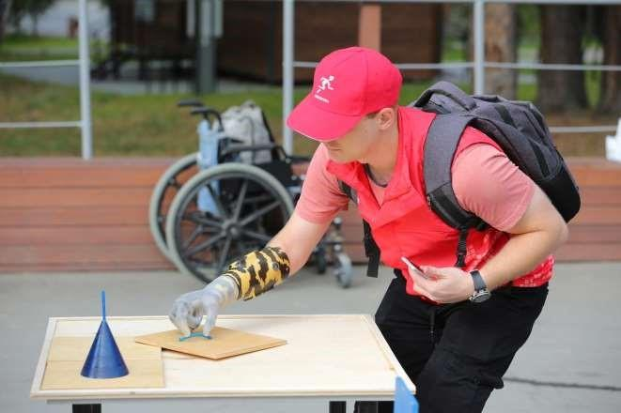

## 2.1. Критерии отбора

### 2.1.1. Пилот

В дополнение к общим критериям отбора пилотов, изложенным в главе 1.5.1 пилоты должны соответствовать следующим критериям, чтобы иметь право на участие в дисциплине Функциональные протезы рук:

ARM-1-Пилот-1 Пилот имеет инвалидность, связанную ампутацией верхн(ей)их конечностей. Пилот - пользователь протеза предплечья.

### 2.1.2. Технология

Критерии приемлемости технологии изложены в Главе 1.5.2

Общие комментарии по протезам:

* Допускаются протезы без питания или с питанием (от двигателя или тела).
* Ассистивное устройство может иметь любое количество активно приводимых в действие суставов (например, для открывания/закрывания кисти или пронации/супинации запястья). Протезное устройство может иметь несколько пассивных или механически соединенных суставов (например, на пальцах). Также допускаются системы с приводом от корпуса (например, с кабельным приводом).
* Если в правилах для конкретной задачи не указано иное, допустимы любые технические средства (и их комбинации) для сбора информации об окружающей среде.
* Для протеза нет ограничений по весу.

## 2.2. Особые правила для забега

* ARM-1 Пилотам нельзя использовать рюкзаки, сумки, карманы, веревки или одежду для перемещения элементов трассы, но разрешается их использовать для переноски компонентов ТСР (например, батареи, блоки управления, инструменты, оборудование для перестановки и т.д.)
* ARM-2 Если обратное не оговорено правилами, не позволяется прикасаться к протезу пока он находится в непосредственном контакте с элементами трассы.

Комментарий к ARM-2: Ненадежный контроль функций протеза кисти во время изменения положения руки является проблемой для многих пользователей протезов руки. Они часто прибегают к выключению устройства, чтобы сохранить надежный захват для перемещения предметов.

Несмотря на прагматичность и простоту в реализации, этот подход не удовлетворяет многих пользователей. Правило ARM-2 направлено на то, чтобы побудить команды искать новые решения в проектировании и управлении устройствами для обеспечения заданной функциональности протеза руки во время изменения положения руки.

* ARM-3 Если в конкретных правилах задания не указано иное, манипулировать или прикасаться к любому предмету на трассе, имеющему синие части, разрешается только протезом. Если пилот использует два протеза, то манипулировать или прикасаться к синему предмету разрешается только одним протезом за раз. Выполнять действия с синими предметами или прикасаться к синим элементам разрешается только протезом руки.
* ARM-4 Если какой-либо элемент трассы, который не должен касаться земли, падает на землю, задача считается невыполненной.

## 2.3. Определение задач

Каждая задача описана ниже. Если не указано иное, направление движения (снизу) слева направо (сверху) на всех следующих рисунках.

### 2.3.1. Бутылки

#### 2.3.1.1. Введение

В этой задаче бутылки разного веса должны быть помещены в ящик для бутылок и перенесены к столу. Возле стола бутылки необходимо вынуть из ящика и поставить на стол.

[Источник изображения](https://www.sciencephoto.com/media/750165/view/man-carrying-full-shopping-basket)

#### 2.3.1.2. Описание задачи

Пилот должен перенести бутылки, используя синий ящик для бутылок, и поставить их на стол.

#### 2.3.1.3. Список элементов

|  |  |  |
| --- | --- | --- |
| **Количество** | **Объект** | **Описание** |
| 6 | Бутылки | 2 бутылки по 1,5 л, и 4 бутылки по 1,0 л. частично заполненные (0 л, 0,3 л, 0,6 л, 0,9 л, 1,2 л, 1,5 л), |
| 1 | Ящик для бутылок | Синий |
| 1 | Стол | Квадратный, [IKEA Lerhamn](https://www.ikea.com/nl/en/p/lerhamn-table-black-brown-50444306/) |

#### 2.3.1.4. Правила задачи

ARM-Бутылки-1 Бутылки должны быть перемещены на стол, используя синий ящик. Нельзя касаться бутылок между стартовой и целевой зонами.

ARM-Бутылки-2 Синий ящик нельзя ставить на стол.

ARM-Бутылки-3 Все бутылки должны стоять на столе, в момент пересечения пилотом финишной линии задачи.

ARM-Бутылки-4 Если какая-либо из бутылок опять коснётся земли после того, как она была поднята из первоначального положения, задача не выполнена.

ARM-Бутылки-5 Нельзя касаться ящиком земли между стартовой и целевой зонами.

### 2.3.2. Стаканы

#### 2.3.2.1. Введение

Сохранение плотного захвата во время изменения положения руки (например, пронации и супинации предплечья, сгибания и разгибания локтя) может быть сложной задачей для пользователей протезов, но это важно во многих ситуациях повседневной жизни, например, при наливании жидкостей или переворачивании предметов. В этом задании пилоты, сидя перед столом, должны составить синие стаканы в вертикальную пирамиду. 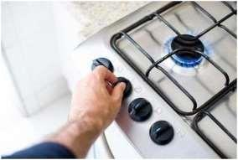

[Источник изображения](https://www.istockphoto.com/de/foto/kochgas-lichtherd-gm1315239856-403265822?utm_source=unsplash&utm_medium=affiliate&utm_campaign=srp_photos_top&utm_content=https%3A%2F%2Funsplash.com%2Fs%2Fphotos%2Fgas-stove&utm_term=gas+stove%3A%3A%3A)

#### 2.3.2.2. Описание задачи

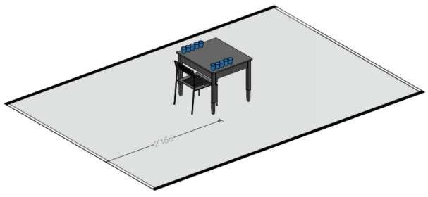

Пилоты должны сложить стаканы в пирамиду, а затем снова их разобрать. Ниже слева первоначальное положение стаканов, в центре – стаканы, сложенные в вертикальную пирамиду, справа – стаканы, сложенные в стопку.

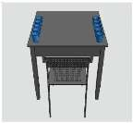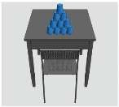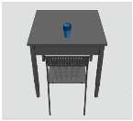

#### 2.3.2.3. Правила задачи

ARM-Стаканы-1 Если боковая поверхность стакана коснется стола (например, после того, как он упал), задача не выполнена.

ARM-Стаканы-2 Во время выполнения действий со стаканами, пилот должен сидеть на стуле. При этом ноги пилота должны стоять за воображаемой линией между двумя передними ножками стола.

ARM-Стаканы-3 Все синие стаканы необходимо составить на столе в четырехуровневую вертикальную пирамиду (4-3-2-1).

ARM-Стаканы-4 В вертикальной пирамиде все стаканы должны стоять дном вверх.

ARM-Стаканы-5 После составления стаканов в пирамиду пилот должен коснуться стола обеими руками одновременно. После этого пирамиду надо разобрать, а синие стаканы сложить в одну стопку.

ARM-Стаканы-6 Стопка стаканов, перевернутых дном вниз, должна стоять на столе, когда пилот пересекает финишную линию задачи.

#### 2.3.2.4. Комментарии

• Не будет считаться провалом если синий стакан упадет на стол и случайно приземлится на дно или основание стакана, не опрокидываясь.

• Если стакан падает на пол задание не выполнено.

### 2.3.3. Ёмкости

#### 2.3.3.1. Введение

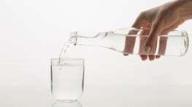Умение использовать кухонную утварь (например, столовые приборы, консервный нож) играет важную роль в самостоятельной жизни и включает в себя множество задач, для решения которых необходимы две руки. Кроме того, некоторые предметы на кухне очень деликатны в обращении и требуют очень точного контроля силы захвата. В этом задании пилоты должны выполнить серию заданий, связанных с кухней, таких как открыть бутылку и налить воду в стакан, открыть банку с джемом, консервную банку.

[Источник изображения](https://www.freepik.com/free-photo/person-pouring-water-glass_10828735.htm)

#### 2.3.3.2. Описание задачи

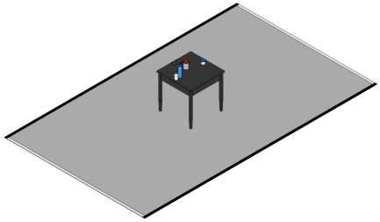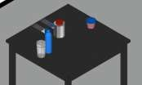

Пилотам необходимо открыть бутылку и налить воду в стакан и открыть стеклянную банку.

#### 2.3.3.3. Правила задачи

ARM-Ёмкости-1 Пластиковую бутылку необходимо открыть, а стакан наполнить до метки.

ARM-Ёмкости-2 Разрешается прикасаться рукой к белой крышке пластиковой бутылки. К бутылке можно прикасаться только протезом.

ARM-Ёмкости-3 Необходимо снять крышку с банки. Если что-либо из содержимого банки прольется, задача будет невыполненная.

ARM-Ёмкости-4 Разрешается прикасаться рукой к стеклянной банке. К крышке банки можно прикасаться только протезом.

ARM-Ёмкости-5 Если любой предмет со стола падает на пол задание не выполнено.

### 2.3.4. Лабиринт

#### 2.3.4.1. Введение

Сохранение крепкого захвата при изменении положения руки (например, при пронации и супинации предплечья, сгибании и разгибании локтя) может быть сложной задачей для пользователей протезов рук, но актуально в повседневной жизни (например, при снятии телефонной трубки или рисовании).

С помощью протеза руки пилоты должны провести петлю через изогнутую проволоку, не прикасаясь к ней.

[Источник изображения](https://www.freepik.com/free-photo/close-up-woman-drawing-with-oil-paints-canvas_7676707.htm#query=%D1%80%D0%B8%D1%81%D0%BE%D0%B2%D0%B0%D0%BD%D0%B8%D0%B5&position=11&from_view=search&track=ais)

#### 2.3.4.2. Описание задачи

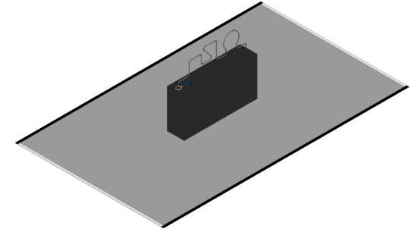

Металлическую петлю с синей ручкой необходимо провести вдоль согнутой проволоки, чтобы достичь целевой точки. Синяя ручка показана в исходном положении.

#### 2.3.4.3. Правила задачи

ARM-Лабиринт-1 Задача должна быть начата и закончена в непроводящей области

(начальная точка и конечная точка), где пилоты берут и отпускают петлю соответственно.

ARM-Лабиринт-2 Если петля касается провода в зоне между стартом и финишем, то задача не выполнена.

ARM-Лабиринт-3 Пока петля находится в непроводящей области в начале лабиринта, разрешается брать ручку или петлю рукой без протеза, для позиционирования синей ручки в протезе.

#### 2.3.4.4. Комментарии

* Синяя ручка проволочной петли имеет форму, позволяющую захватывать ее сильным захватом (средний захват), но допускается и любой другой захват.
* Задачу "Лабиринт" можно выполнять как с правой, так и с левой стороны, в зависимости от предпочтений пилота.
* Нельзя прикасаться протезом к серебряной части рукоятки. Смотрите примеры ниже:

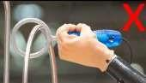

**Не допускается**, так как протез касается серебряной части рукоятки.

Но такой же тип захвата, когда протез касается только синей части рукоятки, разрешен.

**Допускается**, так как протез не касается серебряной части рукоятки. 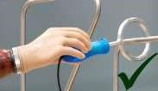

Но такой же тип захвата, при котором протез касается серебряной части рукоятки, не будет разрешен.

### 2.3.5. Посуда

#### 2.3.5.1. Введение

Работа на кухне часто включает в себя манипулирование различными объектами на разной высоте в ограниченном пространстве, например, когда необходимо взять предмет, находящийся внутри шкафа.

В этой задаче необходимо взять типичные кухонные предметы и поместить их в заранее определённые целевые места.

[Источник изображения](https://www.living4media.ca/images/12345270-Retro-crockery-on-kitchen-shelves-with-lace-trim-above-sink)

#### 2.3.5.2. Описание задачи

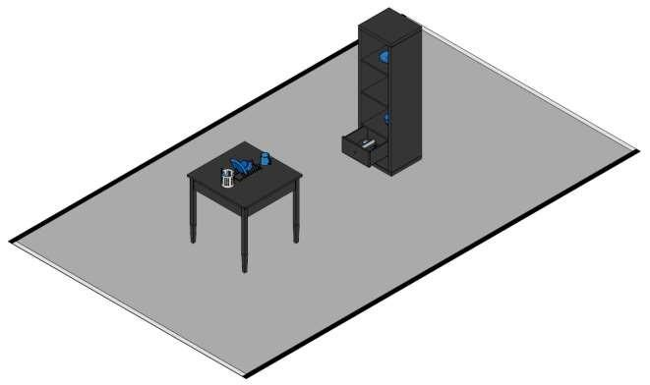

Синие предметы на кухонном столе необходимо переместить в соответствующие целевые места на полке. Изначально ящик будет закрыт, он показан открытым только для визуализации. Слева внизу: вид стола спереди и сбоку, справа внизу: вид полки спереди.



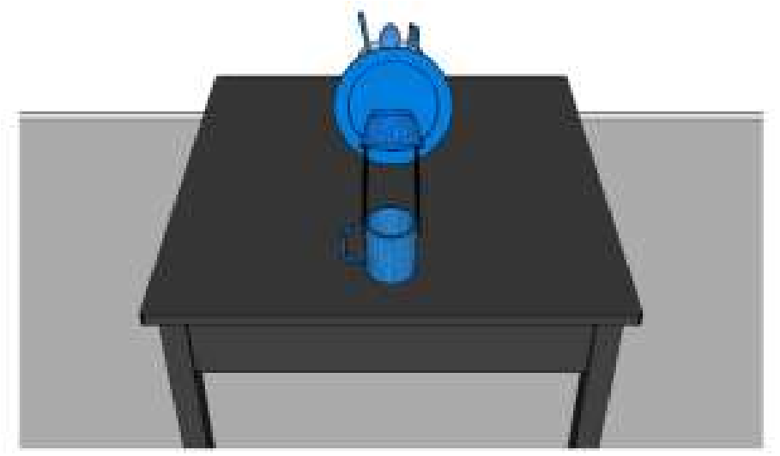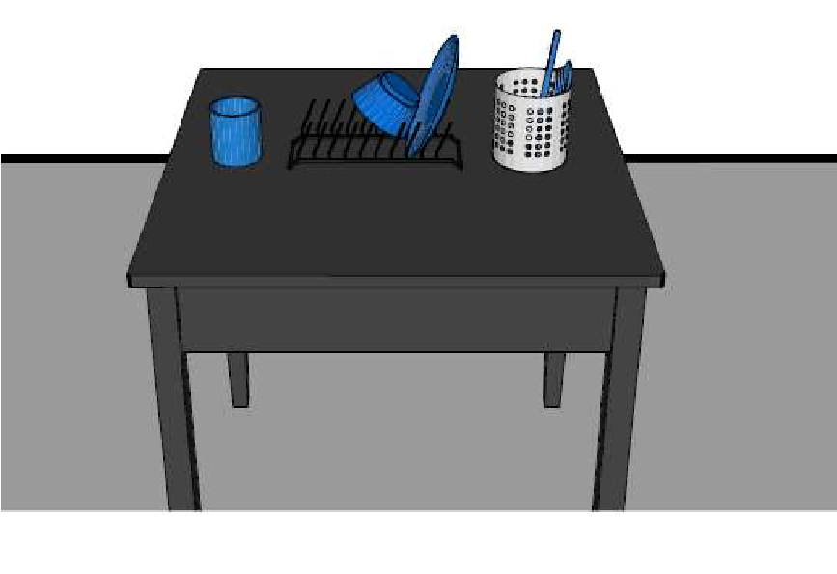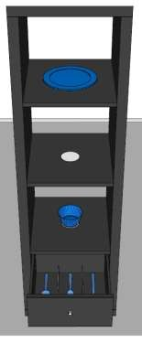

#### 2.3.5.3. Правила задачи

ARM-Посуда-1 Синие столовые приборы необходимо взять из подставки для сушки и положить в лоток для столовых приборов в выдвижном ящике. Ящик должен быть закрыт, когда пилот пересекает финишную линию задания.

ARM-Посуда-2 Синюю тарелку, синюю миску и синий стакан необходимо взять с подставки для сушки и перенести в соответствующие целевые места на полках.

ARM-Посуда-3 Если любой предмет задания падает на пол задание не выполнено.

### 2.3.6. Тактильные ящики

##### 2.3.6.1. Введение

Наличие сенсорной связи от протеза руки может помочь улучшить контроль за моторикой протеза.

В этой задаче необходимо идентифицировать объекты определенной формы и текстуры без визуальной обратной связи. Пилоты могут полагаться только на сенсорную обратную связь от протеза (например, звуки, вибрации и т.д.) для решения этой задачи.

Пилотам представлены шесть одинаковых по внешнему виду ящиков. Внутри каждого ящика к нижней части прикреплен отдельный предмет. Пилоты могут дотянуться до предмета в коробке рукой с протезом, но не могут видеть содержимое ящика во время выполнения задания (т. е. во время исследования и идентификации объекта). Объекты представлены в случайном порядке и каждый из шести объектов представлен в одном экземпляре. Как только объект внутри ящика идентифицирован, пилоты помещают соответствующий объект перед этим ящиком. Открывая люк ящика, пилоты могут проверить, соответствует ли объект, помещенный перед коробкой, объекту внутри коробки.

Задача решена, если все шесть объектов были правильно определены. Если какой-либо объект не совпадает, задача не выполнена.

##### 2.3.6.2. Описание задачи



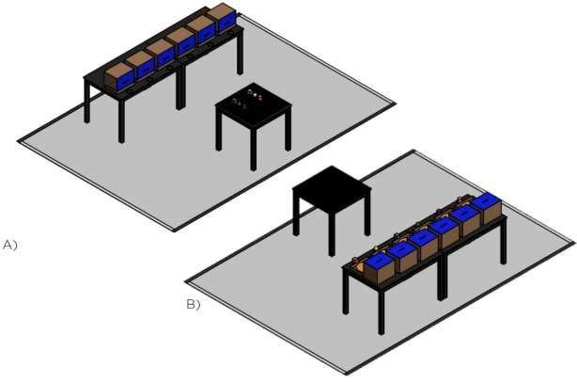

Объекты должны быть идентифицированы тактильно внутри каждого ящика без визуальной обратной связи. Соответствующие объекты берутся со стола, расположенного напротив, и помещаются перед ящиком.

А) начальное положение: все люки закрыты и соответствующие объекты расположены на столе напротив тактильных ящиков;

В) конечное положение: объекты помещены перед тактильными ящиками и люки открыты.

Внутри каждого ящика один из шести предметов установлен вдоль края деревянного диска. Фактическое положение объекта вдоль края является случайным.

##### 2.3.6.3. Список элементов

|  |  |  |  |  |  |
| --- | --- | --- | --- | --- | --- |
|  |  |  |  |  |  |
| Поролоновый куб | Поролоновый шар | Поролоновый цилиндр | Деревянный куб | Деревянный шар | Деревянный цилиндр |
| Изображения шести объектов, которые должны быть идентифицированы. Длина /диаметр предметов 60±5 мм. | | | | | |

##### 2.3.6.4. Правила задачи

ARM-Тактильные ящики-1 Идентифицировать предметы в ящике можно только с помощью протеза.

ARM-Тактильные ящики-2 Пилотам не разрешается получать визуальную информацию из ящика, например, заглядывая внутрь или прикрепляя камеру к протезу.

ARM-Тактильные ящики-3 После того, как люк ящика был открыт, его нельзя закрывать.

ARM-Тактильные ящики-4 Объекты нельзя менять после того, как люк ящика был открыт.

##### 2.3.6.5. Комментарии

Каждый ящик может быть открыт пилотом только после того, как объект помещен перед соответствующим ящиком.

## 2.4. Соревнование и подсчет баллов

* Баллов за каждое выполненное задание: 10.
* Общее время на прохождение дистанции: 10 минут

# 3. Функциональные протезы ног (протезы бедра, протезы голени)

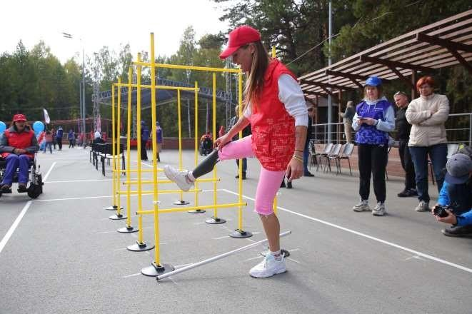

## 3.1. Критерии отбора

### 3.1.1. Пилот

В дополнение к общим критериям отбора пилотов, изложенным в главе 1.5.1 пилоты должны соответствовать следующим критериям, чтобы иметь право на участие в дисциплине Функциональные протезы ног (протезы бедра, протезы голени):

LEG-1-Пилот-1 Пилоты имеет инвалидность, связанную ампутацией нижн(ей)их конечностей. Пилот - пользователь протеза голени или протеза бедра.

### 3.1.2. Технология

В дополнение к Общим правилам, изложенным в главе 1, для дисциплины Функциональные протезы ног применяются следующие особые правила:

Общие комментарии к протезу:

* Допускаются любые виды протезов без питания или с питанием.
* Протез может иметь любое количество активно приводимых (т.е. приводимых в действие) суставов. Остаточные части тела также могут быть снабжены инструментами и электронно и/или механически соединены с протезом.
* Допустимы любые технические средства (и их комбинации) для сбора информации об окружающей среде.
* Для протеза нет ограничений по весу.

## 3.2. Особые правила для забега

LEG-1 Использование любых средств для ходьбы (например, костылей, тростей или аналогичных) во время соревнований не допускается.

LEG-2 Пилотам не разрешается использовать такие предметы, как рюкзаки, сумки, карманы, веревки или свою одежду, для переноски элементов трассы (например, инструментов, тарелок и сумок с заданиями), но разрешается использовать такие вспомогательные средства для переноски компонентов протеза (например, батареек, блоки управления, инструменты, сменное оборудование).

LEG-3 К любому предмету на трассе, который окрашен в красный/жёлтый цвет, нельзя прикасаться какой-либо частью протеза или любой другой частью тела.

LEG-4 С любой частью задачи, которая окрашена в синий цвет, необходимо взаимодействовать протезом (включая обувь) во время выполнения задачи. К любой части задачи, которая окрашена в синий цвет, можно прикасаться протезом только во время выполнения задачи.

LEG-5 Не разрешается прикасаться к протезу руками или любой другой частью тела для поддержки движений.

## 3.3. Описание задач

Каждая задача описана ниже. Если не указано иное, направление движения (снизу) слева направо (сверху) на следующих рисунках.

### 3.3.1. Ящики

#### 3.3.1.1. Введение

На открытом воздухе часто требуют умения высоко поднимать ноги, точно контролируя положение ног, например, при ходьбе по лесу (перешагивая через ветки, корни или каменные блоки). В этом задании пилоты должны пройти через группу деревянных ящиков, неся в руках предметы.

[Источник изображения](https://meticulousplumbing.com/blog/what-makes-roots-such-a-big-threat-to-sewer-lines/)

#### 3.3.1.2. Описание задачи

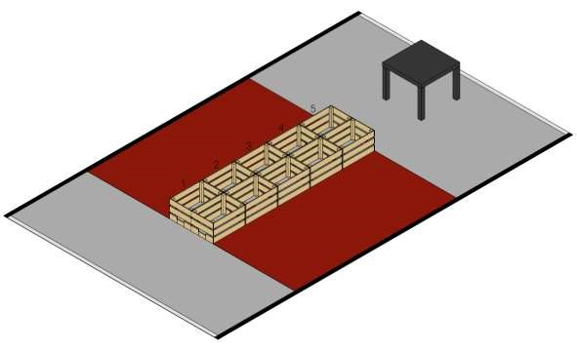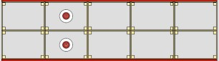

Пилоты должны преодолеть ряд деревянных ящиков (пять пар ящиков). Красные яблоки на тарелках изначально находятся во второй паре ящиков (см. вставку).

#### 3.3.1.3. Правила задачи

LEG-Ящики-1 Проходя через ящики, пилоты должны наступить в каждую пару ящиков.

LEG-Ящики-2 Красные яблоки и тарелки должны быть расположены на столе, когда пилот пересекает финишную черту.

LEG-Ящики-3 За один раз можно отнести только одну тарелку и одно яблоко.

LEG-Ящики-3 Браться можно только за тарелку, но не за красное яблоко. Нести красные яблоки можно только балансирую ими на тарелке.

LEG-Ящики-4 Если красное яблоко упадет, задача не выполнена.

LEG-Ящики-5 Пилотам не разрешается прикасаться к ящикам руками или любой другой частью тела, чтобы удержаться на ногах.

LEG-Ящики-6 Ящики нельзя сдвигать с места.

### 3.3.2. Боксы

#### 3.3.2.1. Введение

Иногда, во время прогулки на природе или в городе, необходимо пройти по поверхности, которая имеет перепады высоты. Шаги, в этом случае, будут отличаться по высоте и длине, а также необходимо постоянно контролировать положение стопы. В этом задании пилот должен пройти случайную последовательность деревянных боксов, которые отличаются по высоте и длине.

[Источник изображения](https://www.istockphoto.com/de/foto/frau-trittsteine-auf-einen-fluss-%C3%BCberqueren-gm1094755216-293833128)

#### 3.3.2.2. Описание задачи

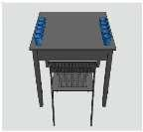

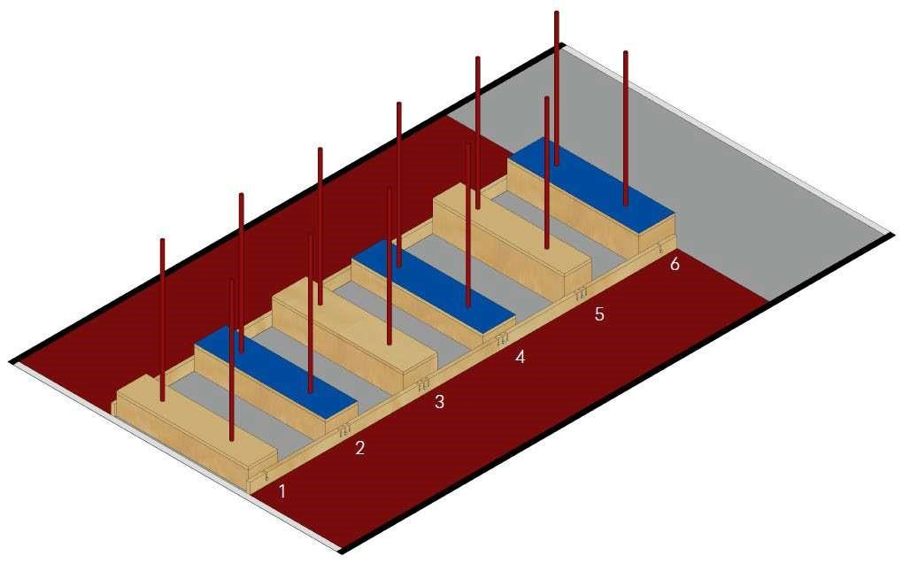

Пилоты должны пройти через ряд боксов.

* Три из шести боксов имеют синюю поверхность.
* Боксы могут быть расположены в случайном порядке на разных этапах соревнований, например, возможно, что все боксы с синей поверхностью будут стоять последовательно друг за другом.

#### 3.3.2.3. Правила задачи

LEG-Боксы-1 Пилоты должны пройти по последовательности боксов между жёлтыми вертикальными шестами в направлении движения забега.

LEG-Боксы-2 Задача будет не выполнена если пилот прикоснется к жёлтому шесту.

LEG-Боксы-3 На синие боксы можно наступать только протезом, на боксы, которые не окрашены в синий цвет можно наступать только ногой без протеза.

LEG-Боксы-4 Пилотам нельзя ставить две ноги на один бокс одновременно. Пилотам не разрешается пропускать или перепрыгивать через боксы.

LEG-Боксы-5 Поверхности между боксами (обозначена серым цветом на изображении) необходимо касаться хотя бы одной ногой.

### 3.3.3. Барьеры

##### 3.3.3.1. Введение

Иногда необходимо перешагивать через предметы, которые выше стандартных ступеней, или приседать, чтобы пройти под предметами, например, при ходьбе по лесу, на строительной площадке или когда необходимо перелезть через забор.

В этом задании пилотам предстоит преодолеть ряд препятствий.

[Источник изображения](https://www.lowes.com/n/how-to/install-a-split-rail-fence)

##### 3.3.3.2. Описание задачи

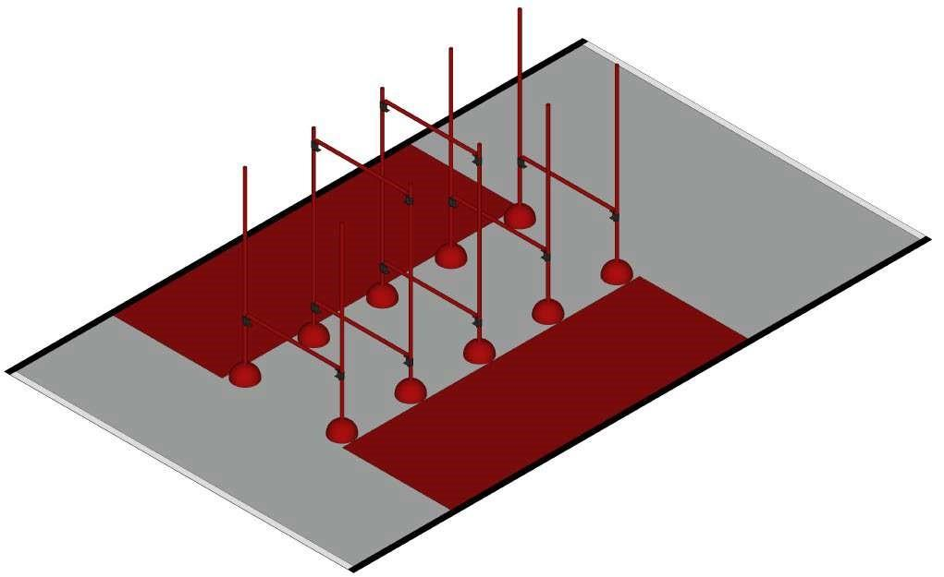

Пилоты должны пройти один раз через каждую пару вертикальных перекладин, не сбив ни одну из вертикальных и горизонтальных перекладин. При прохождении между перекладинами ноги необходимо чередовать.

##### 3.3.3.3. Правила задачи

LEG-Барьеры-1 Две вертикальные перекладины, соединенные по крайней мере одной горизонтальной перекладиной, считаются парой. Пять последовательных пар составляют группу. Пилот должен пересечь группу барьеров один раз.

LEG-Барьеры-2 При прохождении между парами ведущая нога должна чередоваться. Т. е. если при прохождении первой пары ведущей была левая нога, то при прохождении второй пары ведущей должна быть правая нога.

LEG-Барьеры-3 Если пилот сбивает перекладину, либо ударившись о столб, либо о перекладину, задание считается невыполненным.

LEG-Барьеры-4 Пилотам не разрешается хвататься за какую-либо перекладину или шест рукой или удерживать их какой-либо другой частью тела.

### 3.3.4. Пикник

#### 3.3.4.1. Введение

Часто в повседневной жизни необходимо контролировать угол наклона колена в ограниченном пространстве, например, когда садишься в машину или выходишь из нее, или когда занимаешь место между другими людьми.

В этом задании пилот должен сесть на скамейку, которая расположена очень близко к столу, похожему на стол для пикника.

[Источник изображения](https://www.recycledfurniture.co.uk/Picnic-Tables/Standard-Picnic-Table)

#### 3.3.4.2. Описание задачи

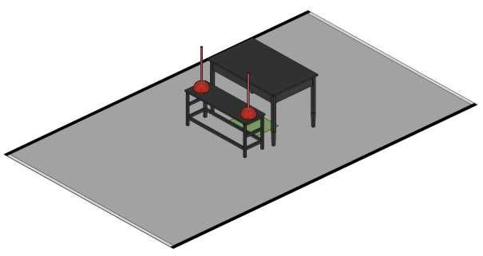

Пилоты должны сесть на скамейку между двумя жёлтыми шестами и встать обратно.

#### 3.3.4.3. Правила задачи

LEG-Пикник-1 Пилот должен сесть на скамейку и затем встать.

LEG-Пикник-2 Пилот должен сначала поместить ногу без протеза под стол, т.е. нога без протеза должна быть ведущей. Пилоты с двумя протезами ног (выше колена) могут выбрать свою ведущую ногу.

LEG-Пикник-3 Сидя пилот должен поставить обе ноги в отведенное для этого место на полу под столом и опереться обоими локтями на стол. Если пилот снова встанет до того, как судья устно подтвердит правильное положение сидя, задание считается невыполненным.

LEG-Пикник-4 Если пилот коснется жёлтых шестов или цоколей от них, задание будет не выполнено.

LEG-Пикник-5 Сдвигать стол и лавку запрещено.

### 3.3.5. Камни

#### 3.3.5.1. Введение

Во время прогулки открытом воздухе, например, по природной тропинке, грунт иногда ведет себя неожиданным образом, в этом случае походку необходимо адаптировать к такой поверхности, чтобы сохранить равновесие.

В этом задании пилотам предлагается пройти по ряду шатких камней.

[Источник изображения](https://depositphotos.com/47974179/stock-photo-rocky-trail-at-mount-kinabalu.html)

#### 3.3.5.2. Описание задачи

Пилоты должны пересечь шаткие камни, не касаясь земли.



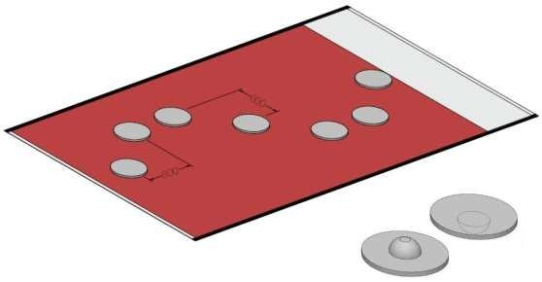

#### 3.3.5.3. Правила задачи

LEG-Камни-1 Ноги необходимо чередовать. Нельзя пропускать (перешагивать, перепрыгивать) камни.

LEG-Камни-2 На камни можно наступать двумя ногами одновременно.

LEG-Камни-3 Задача провалена, если пилот касается поверхности между камнями.

### 3.3.6. Косогор

##### 3.3.6.1. Введение

Ходьба по наклонным поверхностям, является сложной задачей при использовании протеза ноги, поскольку необходимо достаточное расстояние между стопой и наклонной поверхностью. В противном случае пользователь может споткнуться и рисковать упасть. В этом задании пилоты должны перенести несколько объектов с одной стороны склона на другую.

[Источник изображения](https://www.dachdeckerei-baldauf.de/)

##### 3.3.6.2. Описание задачи

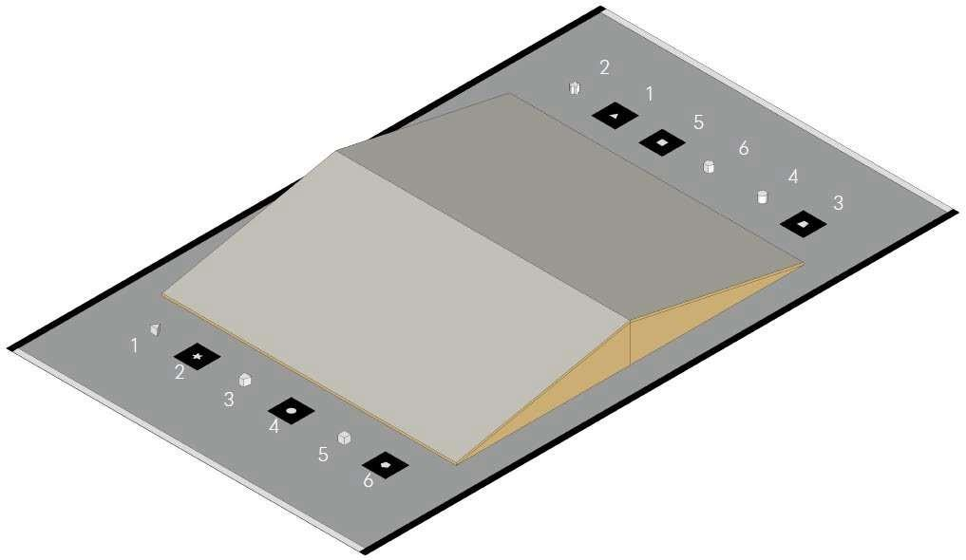

Пилоты должны разместить шесть объектов в их целевой зоне, которая обозначена соответствующей формой объекта. Номера на изображении выше только для идентификации объектов, они не подразумевают заранее определенную последовательность сопоставления объектов.

Последовательность объектов будет меняться между забегами. С каждой стороны косогора размещаются по три объекта, их целевое местоположение, показывающее соответствующую форму, размещается с другой стороны препятствия.

##### 3.3.6.3. Правила задачи

LEG-Косогор-1 Каждый из шести объектов должен быть расположен на соответствующей целевой зоне (с указанием формы), когда пилот пересекает финишную черту задания.

LEG-Косогор-2 За один раз можно перенести только один объект. Объекты не могут касаться поверхности вне целевой зоны.

LEG-Косогор-3 Прикасаться к объекту можно только в том случае, если обе ноги пилота полностью находятся на наклонной поверхности.

LEG-Косогор-4 Пилот ни в коем случае не должен сдвигать целевые зоны.

LEG-Косогор-5 Как только пилот ступил на препятствие, он не должен покидать его до тех пор, пока все объекты не будут размещены в целевых зонах. Объекты можно брать только рукой.

LEG-Косогор-6 Если пилот касается земли или препятствия какой-либо другой частью тела, кроме колена, голени или ступни, задание считается невыполненным.

**3.3.6.4. Комментарий**

Пилоты могут сами выбирать в какой последовательности перемещать объекты.

### 3.3.7. Брёвна

#### 3.3.7.1. Введение

Способность сохранять равновесие тела имеет важное значение во многих ситуациях в повседневной жизни, например, при подъеме на ступеньку или при ходьбе по очень узкой тропинке.

В этом задании пилоты должны по отдельности поднять и отнести два ведра в целевую зону, проходя по узкому деревянному бревну.

[Источник изображения](https://focusedcollection.com/472804802/stock-photo-boy-walking-tree-trunk-high.html)

#### 3.3.7.2. Описание задачи

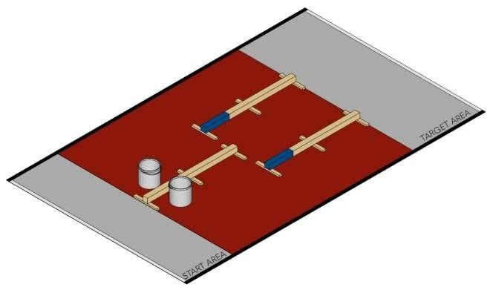

Пилот должен приступить к выполнению задания, наступив на первое бревно из зоны старта. Затем пилот должен перенести ведра (по одному за раз) в конец каждого бревна и поставить их в целевую зону, т.е. между концами двух бревен, близко к финишной черте.

#### 3.3.7.3. Правила задачи

LEG-Брёвна-1 Как только нога пилота покинет стартовую зону, она должна снова коснуться земли только в целевой зоне и только тогда, когда оба ведра будут размещены в целевую зону.

LEG-Брёвна-2 Одно ведро необходимо перенести, используя левое бревно. Одно ведро необходимо перенести, используя правое бревно.

LEG-Брёвна-3 Разрешается переносить только одно ведро за раз.

LEG-Брёвна-4 Ведро, поднятое из первоначального положения, опять может коснуться земли только в целевой зоне. Менять руки при переносе ведра запрещено.

LEG-Брёвна-5 Пилоты могут поднимать ведра с земли, только стоя двумя ногами на первом балансировочном бревне.

LEG-Брёвна-6 Не разрешается прыгать по бревну на не протезированной ноге.

### 3.3.8. Стремянка

##### 3.3.8.1. Введение

Подъем и спуск по лестницам с трансфеморальным протезом ноги труден и требует большого внимания со стороны пользователя.

В этом задании пилоты должны подниматься и спускаться по стремянке, ставя ноги только в заранее определенные места и удерживая яблоко на тарелке.

[Источник изображения](https://www.freepik.com/free-photo/young-beautiful-woman-traveling-mountains_17239755.htm#page=2&query=%D0%BF%D1%80%D0%BE%D0%B3%D1%83%D0%BB%D0%BA%D0%B0%20%D0%B2%20%D0%B3%D0%BE%D1%80%D0%B0%D1%85&position=17&from_view=search&track=ais)

##### 3.3.8.2. Описание задачи

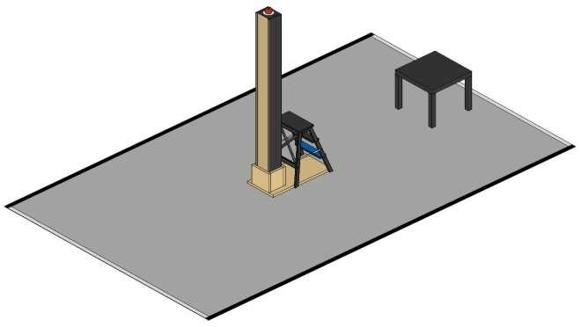

Пилот должен взобраться по стремянке, чтобы взять с верхней полки тарелку с красным яблоком. Затем, держа в руке тарелку с яблоком, спуститься со стремянки и поставить тарелку с яблоком на стол.

##### 3.3.8.1. Правила задачи

LEG-Стремянка-1 При подъеме и спуске необходимо наступать на каждую ступеньку. Пилотам не разрешается пропускать отдельные ступеньки или перепрыгивать через ступеньки стремянки.

LEG- Стремянка-2 На ступени 1 (синяя) и 2 можно наступать только одной ногой. Ноги необходимо чередовать.

LEG- Стремянка-3 Взять тарелку с яблоком можно только стоя двумя ногами на 3 ступени.

LEG- Стремянка -4 Когда пилот пересекает финишную линию задания, красное яблоко должно находиться в тарелке, а тарелка стоять на столе.

LEG- Стремянка-5 Прикасаться можно только к тарелке, к красному яблоку прикасаться запрещено. Красное яблоко можно переносить, балансируя им на тарелке. Прикасаться к колонне запрещено.

LEG- Стремянка-6 Если красное яблоко упадет, задача будет не выполнена.

## 3.4. Соревнование и подсчет баллов

Баллов за каждое выполненное задание: 10.

Общее время на прохождение дистанции:

* Для участников с протезом бедра 4 мин.
* Для участников с протезом голени 3 мин.

# 4. Электрические коляски

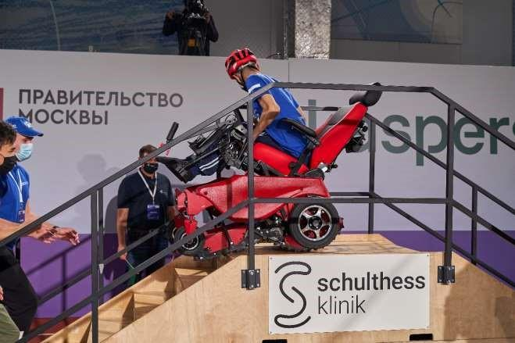

## 4.1. Критерии отбора

В дополнение к Общим правилам, изложенным в главе 1, к дисциплине Электрические коляски применяются следующие особые правила.

## 4.1.1. Пилот

В дополнение к общим критериям отбора пилотов, изложенным в главе 1.5.1 пилоты должны соответствовать следующим критериям, чтобы иметь право на участие в дисциплине Коляски с электроприводом:

WHL-Пилот-1 Пилоты должны иметь тяжелую инвалидность, связанную с ограничением двигательных функций из-за любого заболевания или травмы центральной нервной системы, любого системного нервного или мышечного заболевания или двусторонней ампутации ног выше колена.

WHL-Пилот-2 Пилоты должны уметь управлять своим инвалидным креслом. Таким образом, пилоты должны иметь достаточный контроль над головой, плечом, рукой, пальцем, языком и/или голосом, чтобы управлять устройством ввода.

## 4.1.2. Технология

В дополнение к общим критериям отбора технологий, изложенным в главе 1.5.2 ассистивное устройство должно соответствовать следующим критериям, чтобы иметь право участвовать в дисциплине Коляски с электроприводом:

WHL-Технология-1 Допускаются как инвалидные кресла с электроприводом, так и инвалидные кресла с ручным управлением, которые питаются от внешнего устройства, при условии, что движение производится исключительно устройством, а не пилотом.

WHL-Технология-2 Допускается использование грудных, плечевых, ножных удерживающих устройств и подголовников или любого другого типа удерживающих устройств при условии, что они необходимы для фиксации пилота в устройстве. Не допускается демонтировать подножку с коляски.

WHL-Технология-3 Рюкзаки, сумки или аналогичные предметы могут быть прикреплены к инвалидным коляскам во время забега при условии, что они не представляют опасности для пилота и окружающей среды.

Общие комментарии

* Устройства ввода (управления) могут включать в себя любую стандартную или новую технологию, такую как ручной джойстик, головной джойстик, контроллер sip & puff, сенсорную панель, румпель, BCI, методы обработки речи или любую другую технологию.
* Допустимы любые технические средства (и их комбинации) для сбора информации об окружении.
* Допускается любой тип активного приведения в действие (кроме сгорания).
* Рекомендуется, чтобы ширина инвалидной коляски не превышала 900 мм (в противном случае она не сможет преодолеть многие препятствия).

## 4.2. Особые правила забега

WHL-1 Ношение шлема обязательно. Пилоты должны принести свой собственный шлем.

WHL-2 Если какие-либо поручни используются для поддержки движения или действия или используются для поддержания равновесия путем хватания, тяги, толчка или подобного любой частью тела, задача не выполнена. Поручни предусмотрены только для безопасности.

## 4.3. Описание задач

Каждая задача описана ниже. Если не указано иное, направление движения (снизу) слева направо (сверху) на всех следующих рисунках.

# 4.3.1. Ресторан

**4.3.1.1. Введение**

Инвалидные кресла с электроприводом часто слишком громоздки, чтобы поместиться под стандартным столом, однако это крайне важно для социального взаимодействия (например, в ресторане, дома, на работе). Пилоты должны иметь возможность подъезжать вплотную к столу таким образом, чтобы бедра пилота располагались ниже столешницы. 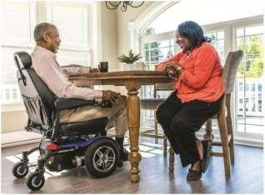

В этом задании пилоты должны подъехать к столу на своем инвалидном кресле так, чтобы половина их бедер находилась под столом, не двигая никакую мебель.

[Источник изображения](https://www.heavenlywheels.com/powerwhelchair)

**4.3.1.2. Описание задачи**

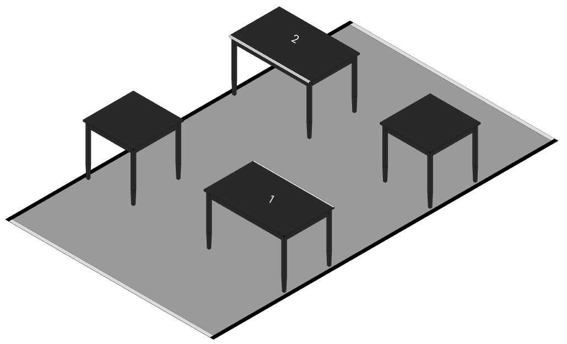

Пилот должен приблизиться к целевым столам (1 и 2 таким образом, чтобы половина бедра была закрыта столешницей. Столешница должна закрывать половину бедра пилота. К столам необходимо подъезжать с длинных сторон, которые отмечены белой линией. Задача может быть выполнена так, как показано выше (стол 1 справа, стол 2 слева) или наоборот (стол 1 слева, стол 2 справа).

**4.3.1.3. Правила задачи**

WHL-Ресторан-1 Пилот должен подъехать к двум целевым столам по длинному краю, обозначенному белой линией, так чтобы колени и половина бедер были закрыты длинной стороной целевого стола.

WHL-Ресторан-2 Пилотам не разрешается снимать ноги с подставки, когда они приближаются к целевому столу. Касаться стола можно, но сдвигать стол запрещено.

**4.3.1.4.** Комментарий • Судья устно подтверждает правильное выполнение задания.

# 4.3.2. Двери

**4.3.2.1. Введение** 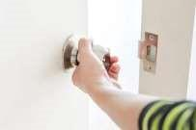

Пользователям инвалидной коляски не просто открывать и закрывать двери. Часто пространство перед дверью очень ограничено. Кроме того, не для всех дверей требуется одинаковое усилие, чтобы толкнуть или потянуть их на себя. Чтобы открыть одну из дверей, необходимо потянуть ее на себя, а другую необходимо толкнуть.

[Источник изображения](https://homelyville.com/how-to-open-a-door-quietly/)

**4.3.2.2. Описание задачи**

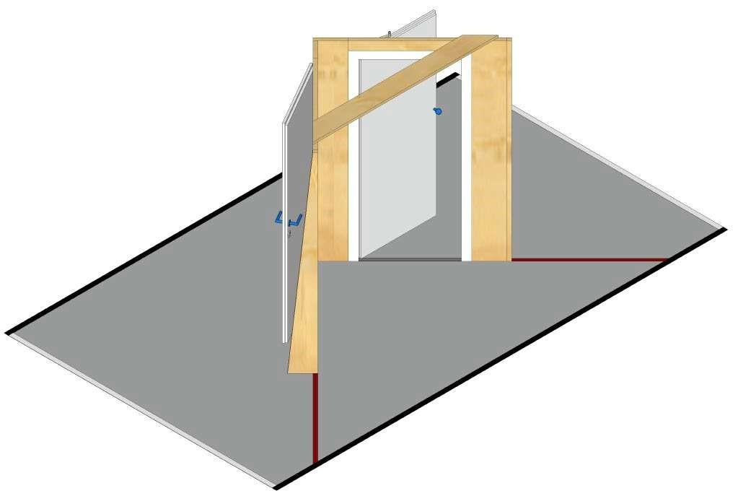

Две двери должны быть открыты, пройдены и закрыты. Вторая дверь закрывается автоматически, поскольку она оснащена доводчиком.

**4.3.2.3. Правила задачи**

WHL-Двери-1 Каждая дверь должна быть открыта, пройдена и полностью закрыта (т.е. закрыта щелчком) один раз. Если дверь не закрыта, когда пилот пересекает финишную черту задания, задание считается невыполненным.

# Изображение выглядит как дорога, дерево, внешний, человек Автоматически созданное описание4.3.3. Футбол

**4.3.3.1. Введение**

Часто в повседневной жизни, чтобы достичь места назначения, приходится объезжать различные объекты и людей. В этом задании пилотам потребуется выполнить слалом вдоль ряда фигур футболистов и затем забить мяч в ворота.

**4.3.3.2 Размеры и описание задачи**

необходимо толкнуть.

Размер фигур футболистов составляет: высота 1500мм, ширина 500 мм.

**4.3.3.3. Список элементов**

|  |  |  |
| --- | --- | --- |
| **Количество** | **Объект** | **Описание** |
| 3 | Фигуры футболистов | Картон, 1500х500 |
| 1 | Футбольные ворота |  |
| 1 | Футбольный мяч |  |
| 1 | Приспособление для ведения мяча | Деревянное, крепится на хомутах |

**4.3.3.4. Правила задачи**

WHL-Футбол-1 Перед выполнением задания к инвалидной коляске будет прикреплено специальное приспособление для ведения футбольного мяча.

WHL-Футбол-2 Прикасаться к фигурам футболистов запрещено.

WHL-Футбол-3 В начале испытания требуется проехать змейкой между фигурами футболистов, при этом ведя специальной насадкой футбольный мяч. Начинать можно с левой или правой стороны.

WHL-Футбол-4 Затем, не пересекая специально обозначенной линии (желтая линия), толкнуть мяч в ворота.

WHL-Футбол-5 После толчка мяча в ворота пилот должен пересечь желтую линию передними колесами и остановиться. Время остановки контролируется хронометристом и составляет 10 с. За это время помощник судьи отсоединяет от коляски приспособление для ведения мяча. По истечении 10 c хронометрист дает команду пилоту на продолжение движения.

WHL-Футбол-6 Если пилот доезжает до желтой линии, не задев футболистов, он получает 5 баллов. Если пилот забивает мяч в ворота получает дополнительные 5 баллов.

# 4.3.4. Косогор

**4.3.4.1. Введение**

Движение по дорожке, наклоненной перпендикулярно направлению движения, может быть очень сложным для пользователей инвалидных колясок. Непрерывное рулевое управление необходимо для предотвращения поворота инвалидной коляски в направлении наклона. Такие наклоны могут возникать на тротуарах, а также на природных тропинках.

В этой задаче пилот должен преодолеть наклонную поверхность.

[Источник изображения](https://www.bostonherald.com/2014/05/27/marty-walsh-launches-review-vows-sidewalk-mends/) **4.3.4.2. 4.3.4.2. Описание задачи**

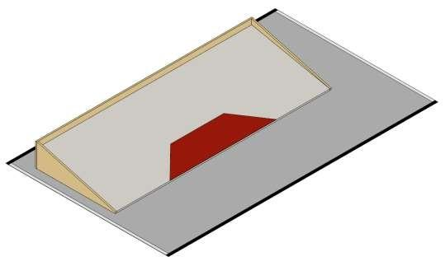

Пилоты должны преодолеть наклонную поверхность один раз в направлении забега.

Препятствие может быть ориентировано влево или вправо, когда оно обращено к направлению забега (т.е. наклонные поверхности препятствия могут указывать влево или вправо).

**4.3.4.3. Правила задачи**

WHL-Косогор-1 Пилоты должны преодолеть наклонную поверхность один раз в направлении забега, не заезжая на красную зону.

# 4.3.5. Парковка

**4.3.5.1. Введение**

В повседневной жизни бывают ситуации, когда необходимо заехать и остановиться в ограниченной зоне (лифт, подъемник и т.д.). В этой задаче пилоты должны последовательно заехать в обозначенные зоны, не задев вертикальные стойки.

**4.3.5.2. Описание задачи**

**4.3.5.3. Правила задачи**

WHL-Парковка-1 Пилоту необходимо последовательно заехать в 4 обозначенные зоны, не задев красные стойки.

WHL-Парковка-2 Пилот должен выполнить задание в следующем порядке:

1. заехать передним ходом в первый левый квадрат
2. заехать задним ходом в первый правый квадрат
3. заехать передним ходом во второй левый квадрат
4. заехать задним ходом во второй правый квадрат
5. выехать за финишную линию задания

WHL-Парковка-3 Если пилот сбивает вертикальную стойку или заезжает на боковые линии обозначенной зоны, задание считается невыполненным

WHL-Парковка-4 Внутри каждой зоны пилот должен остановиться. При фиксации остановки коляска должна полностью находиться внутри обозначенной зоны. После того, как судья устно подтвердит правильность остановки, пилот может продолжать движение к следующей зоне парковки.

## 4.4. Соревнование и подсчет баллов

* Баллов за выполненное задание: 10
* Время на прохождение трассы: 8 минут

# 5. Тифлотехника

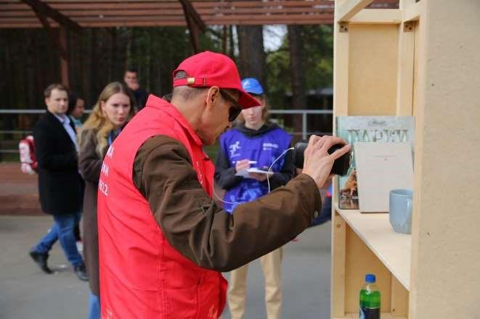

## 5.1. Критерии отбора

В дополнение к Общим Правилам, изложенным в главе 1, к дисциплине Устройства для незрячих людей применяются следующие особые правила:

## 5.1.1. Пилоты

Пилоты должны соответствовать следующим критериям, чтобы участвовать в этой дисциплине:

VIS-PIL-1 Пилоты в этой дисциплине являются слепыми, т.е. имеют категорию 4 или хуже в своем лучшем глазу. Это соответствует пилотам, имеющим остроту зрения до 0,05.

## 5.1.2. Технологии

* Устройства ввода (управления) могут включать в себя любую стандартную или новую технологию, такую как, но не ограничиваясь этим, BCI, методы обработки речи или любые другие технологии.
* Допустимы любые технические средства (и их комбинации) для сбора информации об окружающей среде.
* Любой тип обратной связи (например, звук, голос, вибрация, электростимуляция) допустим при условии, что он безопасен для пилота и окружающей среды.

## 5.2. Особые правила

VIS-1 Во время соревнований всем пилотам будут полностью завязаны глаза. Повязка на глаза должна быть наложена в соответствии с инструкциями, предоставленными организационным комитетом Кибатлетики.

VIS-2 Сотрудник поддержки может сопровождать пилота на поле для соревнований. После начала забега сотруднику поддержки не разрешается каким-либо образом взаимодействовать с пилотом или c ассистивным устройством (т.е. инструктаж запрещен). В случае любого вмешательства во время забега (например, в случае инструктажа, технического дефекта или чрезвычайной ситуации) забег для этого пилота прекращается. Текущий результат пилота затем принимается за результат этого забега.

VIS-3 Если пилоту требуется помощь судьи или сопровождающего члена команды, чтобы сориентироваться в задании, задание считается невыполненным. После провала задания пилоты могут обратиться за помощью, чтобы их направили к линии старта следующего задания.

Комментарий к VIS-3: Направляющие линии будут установлены вдоль боковых линий, а также на стартовой и финишной линиях задания для ориентации на трассе.

## 5.3. Описание заданий

Каждое задание описано ниже. Если не указано иное, направление движения (снизу) слева направо (вверх) на всех следующих рисунках.

# 5.3.1. Дверь

**5.3.1.1. Введение** 

Поиск правильного входа в дом и определение местоположения и правильного названия на панели дверных звонков часто является очень сложной задачей для слепых людей.

В этом задании пилоты должны найти вход в дом, найти панель с дверными звонками и позвонить в заранее определенный звонок.

[Источник изображения](https://www.housing.org.uk/resources/how-many-homes-did-housing-associations-build-in-201920/)

**5.3.1.2. Описание задачи**

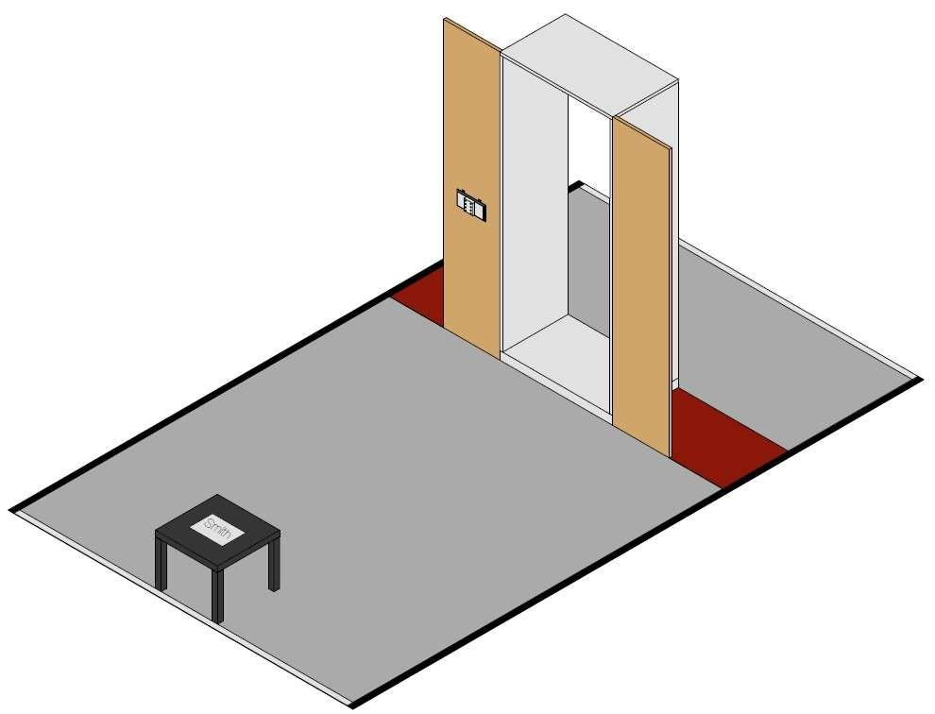

Пилоты должны найти вход и позвонить в правильный дверной звонок. Целевой дверной звонок, в который нужно позвонить, будет написан на листе, расположенном на столе у линии старта задания.

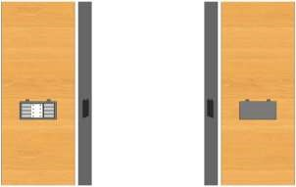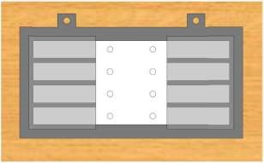

**5.3.1.3. Правила задачи**

VIS-Дверь-1 Если пилот звонит в неправильный звонок, задача не выполнена.

VIS-Дверь-2 Пилотам не разрешается проходить мимо входа слева или справа.

# 5.3.2. Магазин

**5.3.2.1. Введение**

Покупка продуктов для слепых людей чрезвычайно сложная задача и отнимает много времени. При поиске конкретных товаров или группы товаров они обычно обращаются за помощью к другим покупателям или персоналу магазина. В этом задании пилоты должны заполнить корзину товарами в соответствии со списком покупок. 

[Источник изображения](https://ru.freepik.com/free-photo/_11450457.htm#query=%D1%85%D0%BE%D0%BB%D0%BE%D0%B4%D0%B8%D0%BB%D1%8C%D0%BD%D0%B8%D0%BA%20%D0%BC%D0%B0%D0%B3%D0%B0%D0%B7%D0%B8%D0%BD&position=10&from_view=search&track=sph)

**5.3.2.2. Описание задачи**



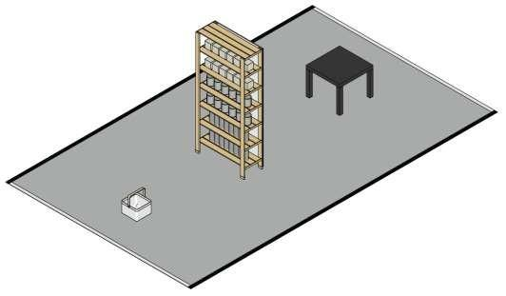

Заранее определенные предметы необходимо взять с полок и положить в корзину для покупок.

* На полке размещены 3 предмета (Кружка, яблоко, банан) и 10 книг. Необходимо взять один конкретный товар или одну книгу.
* Расположение товаров и книг на полках варьируется между забегами.
* Список покупок первоначально находиться в корзине. Названия товаров напечатаны на русском языке на карточке.
* На каждой книге на полке будет этикетка, содержащая следующую информацию: название автора и произведения

**5.3.2.3. Правила задачи**

VIS-Магазин-1 Заранее определенный предмет или книгу из списка покупок необходимо положить в корзину. Корзина с покупками должна находиться на столе, когда пилот пересекает финишную черту задания.

VIS-Магазин-2 Задание не выполнено, если в корзине находится неправильный продукт или книга, когда пилот пересекает финишную черту.

VIS-Магазин-3 Предметы и книги, которых нет в списке покупок, должны находиться на любой из полок стеллажа при пересечении финишной черты задания.

VIS-Магазин-4 Нельзя прикасаться к товарам, которых нет в списке покупок, но можно прикасаться к книгам. К полке прикасаться можно. Если какой-либо из предметов упадет на пол, задание будет провалено.

# 5.3.3. Поиск

**5.3.3.1. Введение** 

Поиск потерянных предметов - большая проблема для слепых людей. Поэтому они обычно содержат свою собственную квартиру в полном порядке. Однако это не всегда возможно, например, с детьми. В этом задании пилоты должны определить местоположение и взять определенный объект из группы других объектов.

[Источник изображений](https://ru.freepik.com/free-photo/_11450457.htm#query=%D1%85%D0%BE%D0%BB%D0%BE%D0%B4%D0%B8%D0%BB%D1%8C%D0%BD%D0%B8%D0%BA%20%D0%BC%D0%B0%D0%B3%D0%B0%D0%B7%D0%B8%D0%BD&position=10&from_view=search&track=sph)

**5.3.3.2. Описание задачи**



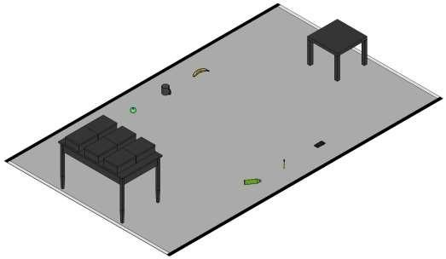

Пилот должен открыть один из четырех ящиков на столе рядом со стартовой линией задания, чтобы определить целевой объект. После этого необходимо найти идентичный объект в пространстве задания, поднять и положить на маленький столик рядом с финишной линией задания.

* Первоначально четыре объекта случайным образом размещаются внутри четырех коробок на столе.
* Четыре объекта случайным образом распределяются по четырем заранее определенным положениям на полу.

**5.3.3.3. Список элементов**

|  |  |  |  |
| --- | --- | --- | --- |
|  |  |  |  |
| Кофейная чашка, черная | Книга | Тарелка | ПЭТ-бутылка, 1.5 л |

**5.3.3.4. Правила задачи**

VIS-Поиск-1 Пилот должен открыть только одну из четырех коробок на столе, расположенных рядом со стартовой линией задания, чтобы определить и опознать целевой объект.

Комментарий: После идентификации целевого объекта пилот должен в устной форме сообщить название объекта судье, чтобы убедиться, что между пилотом и судьей существует взаимопонимание относительно целевого объекта.

VIS-Поиск-2 Целевой объект должен быть найден и помещен на стол рядом с финишной чертой.

# 5.3.4. Тротуар

**5.3.4.1. Введение**

Во время прогулки на улице незрячие люди часто сталкиваются с физическими препятствиями (например, неосторожно оставленный на тротуаре электросамокат, лежащая на земле ветка дерева). Это может привести к столкновениям и падениям. 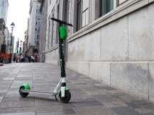

В этой задаче пилоты должны преодолеть препятствия, преграждающих им путь.

[Источник изображения](https://nationalpost.com/news/canada/e-scooter-abandonment-issues-have-cities-scrambling-to-get-problem-under-control)

**5.3.4.2. Описание задачи**

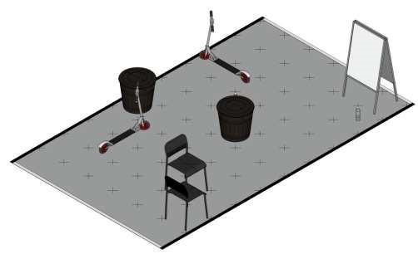

Пилоты должны преодолеть ряд препятствий, преграждающих им путь. Объекты случайным образом размещаются в пространстве задач.

Препятствия размещаются по следующим правилам:

* Пространство задачи разделено на виртуальную сетку из 9 (1-9) столбцов и 6 рядов (A-F). • До десяти (5x2) объектов (см. ниже) случайным образом размещаются на сетке области задач. Одно и то же подмножество будет использоваться для всех стартов данного раунда.
* Все объекты расположены вертикально.
* Объекты могут быть размещены в четырех ориентациях: лицом к левой или правой стороне, лицом к началу или финишу задачи.

|  |  |  |  |  |
| --- | --- | --- | --- | --- |
|  |  |  |  |  |
| Стул | Пластиковая бутылка | Самокат | Мусорный бак | Маркерная доска на ножках |

**5.3.4.3. Правила задачи**

VIS-Тротуар-1 Пилот должен пройти пешком от старта до финиша задания.

VIS-Тротуар-2 Если пилот прикасается какой-либо частью тела к какому-либо из объектов, задача будет провалена. Это не включает в себя прикосновение к предметам белой тростью или любым другим ассистивным устройством.

Комментарии

* Пилоты вольны выбирать свой путь от старта до финиша.
* Разрешается, но это не обязательно перешагивать через предметы, чтобы добраться до финиша.
* Всегда должно быть два пути без препятствий. Ширина дорожки составляет не менее одного квадрата.

# 5.3.5. Стулья

**5.3.5.1. Введение**

Поиск пустого места (например, во время поездки на поезде или посещении конференций) является сложной задачей для слепых людей.

В этой задаче пилоты должны определить в нескольких рядах сидений, есть ли свободные места.

[Источник изображения](https://www.evoma.com/business-centre/types-of-seating-arrangements-for-events-from-classroom-to-boardroom/)

**5.3.5.2. Описание задачи**

Несколько или все стулья в ряду могут быть заняты рюкзаками и коробками.

По два стула стоят в три ряда. Пилот должен определить какой стул свободный.

* Пилоты указывают на свободное место с помощью рюкзака, который первоначально находится на стуле возле стартовой линии задания. Пилоты должны поставить рюкзак на пустой стул.
* Рюкзаки сначала прикрепляются к спинкам стульев ремнями вокруг спинки.

**5.3.5.3. Правила задачи**

VIS-Стулья-1 Пустой стул должен быть определен правильно, когда пилот пересекает финишную линию задачи.

VIS-Стулья-2 Задача считается невыполненной, если пилот коснулся рукой стульев или рюкзаков. Белой тростью разрешается касаться ножек стульев и коробок на полу.

## 5.4. Соревнование и подсчет баллов

* Баллы за каждую выполненную задачу: 10
* Общая продолжительность забега: 20 мин.

# 6. Экзоскелеты

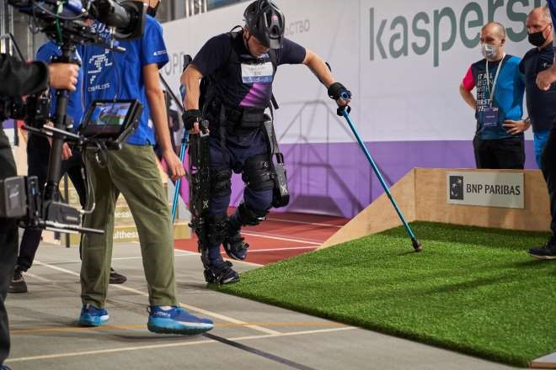

## 6.1. Введение

Роботизированные экзоскелеты — это устройства, которые позволяют людям с параличом нижних конечностей стоять прямо, ходить или подниматься и спускаться по лестнице. Несмотря на то, что роботизированные экзоскелеты для параплегии разрабатывались с конца 1960-х и начала 1970-х годов, технология не созрела до такой степени, чтобы устройства были приняты конечными пользователями. Возможности использования современных экзоскелетов снижаются из-за таких недостатков, как ограниченная ситуационная адаптируемость их моделей передвижения (обычно основанная на предопределенных профилях движения), необходимость в костылях и трудоемкое надевание и снятие. Более того, физическая и когнитивная нагрузка на пилота в сочетании с необходимостью использования костылей мешает пользователю выполнять второстепенные задачи во время ходьбы. Таким образом, современные устройства пока не могут предложить реальной альтернативы инвалидной коляске. Однако длительное использование инвалидной коляски также может сопровождаться проблемами с общим состоянием здоровья пользователя, такими как нарушение кровообращения или остеопороз в нижних конечностях из-за недостаточной нагрузки в положении сидя.

Роботизированные экзоскелеты, обеспечивающие вертикальное положение пользователей с параличом нижних конечностей, потенциально способны устранить многие из вышеупомянутых проблем, связанных с длительным использованием инвалидных колясок. Также способность общаться с другими людьми на уровне глаз стоя - часто упоминаемая и приветствуемая дополнительная особенность использования экзоскелета, свидетельствующая о положительном социальном воздействии этой технологии.

## 6.2. Критерии отбора

## 6.2.1. Пилоты

В дополнение к общим критериям отбора пилотов, изложенным в главе 1.5.1 пилоты должны соответствовать следующим критериям, чтобы иметь право на участие в дисциплине Экзоскелет.

EXO-Пилот-1 Травма спинного мозга с параплегией и полной потерей двигательных функций нижних конечностей (AIS A или B, http://www.sci-info-pages.com/levels.html).

EXO-Пилот-2 Пилоты должны обладать достаточными силой и способностью контролировать верхнюю часть тела, чтобы управлять экзоскелетом.

Комментарии:

* Вопрос по допуску пилотов с повреждениями, влияющими на управление туловищем, рукой и/или шеей, решается индивидуально в каждом конкретном случае.
* У пилотов может быть спастическое или не спастическое поражение.

## 6.2.2. Технологии

В дополнение к Общим правилам, изложенным в главе 1.5.2 ассистивное устройство должно соответствовать следующим критериям для участия в дисциплине Экзоскелет:

EXO-Технология-1 Допускается использование костылей и тростей.

EXO-Технология-2 Не допускается перемещение предметов с помощью колес.

EXO-Технология-3 Во время забега допускается участие ассистентов участников-пилотов от компаний-производителей экзоскелетов с возможностью функционировать с рукоятками на задней части экзоскелетов без ограничений.

Комментарии

* Допускается использование любого устройства ввода или автоматизированной стратегии обнаружения намерений походки.
* Допускается любой тип приведения в действие; также допускаются пассивные устройства (например, основанные на пассивных пружинах или кабелях).
* Приемлемы любые технические средства (и их комбинация) для сбора информации (например, лидар, визуализация, ультразвук).
* К ассистивному устройству может быть добавлена функциональная электростимуляция.

## 6.3. Особые правила

EXO-1 Ношение шлема является обязательным. Команды должны принести свой собственный шлем.

EXO-2 Костыли, если они используются, должны всегда находиться при пилоте.

EXO-3 Пилоты должны ходить так, чтобы в любой момент времени по крайней мере одна из их ног соприкасалась с землей, т. е. не допускаются качающиеся модели походки.

## 6.4. Описание задач

Каждая задача описана ниже. Если не указано иное, направление движения (снизу) слева направо (сверху) на всех следующих рисунках.

# 6.4.1. Сумка

**6.4.1.1. Введение **

Для большинства устройств ходьба в экзоскелете требует использования костылей. В результате пользователю трудно переносить предметы во время ходьбы. При домашнем использовании переноска предметов во время ходьбы в экзоскелете может иметь высокую практическую ценность.

В этом задании пилоты должны перенести сумку в назначенное место, передвигаясь в своем экзоскелете.

[Источник изображения](https://www.istockphoto.com/de/search/2/image?phrase=woman+carrying+box)

**6.4.1.2. Описание задачи**

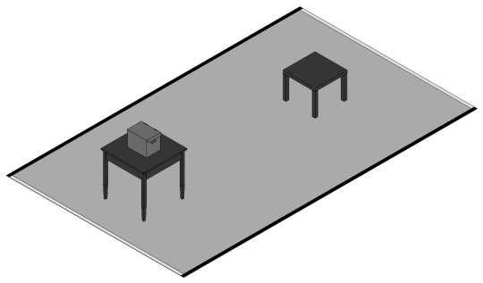

Сумку необходимо поднять и, используя плечевой ремень, перенести с первоначального места на столе возле стартовой линии задания на поверхность стола рядом с финишной чертой задания. В сумке находятся две полные ПЭТ-бутылки объемом 0,5 л.

**6.4.1.3. Правила задачи**

EXO-Сумка-1 Сумка должна находиться на столе возле финишной линии, когда пилот пересекает финишную линию задания.

EXO-Сумка-2 Сумка должна соприкасаться с одним из столов, пилотом или ассистивным устройством (включая костыли) во время выполнения задания (т.е. сумку нельзя бросать).

EXO-Сумка-3 Бутылки нельзя вынимать из сумки.

# 6.4.2. Двери

**6.4.2.1. Введение**

Открывание и закрывание дверей является сложной задачей для пользователя экзоскелета, поскольку требуется точное расположение ног в изменяющихся направлениях в ограниченном пространстве (т.е. делать шаг назад и в сторону). 

В этом задании пилоты должны открывать и закрывать несколько дверей. Чтобы открыть одну из дверей, необходимо потянуть за нее, в то время как другую необходимо толкнуть.

[Источник изображения](https://homelyville.com/how-to-open-a-door-quietly/)

**6.4.2.2. Описание задачи**

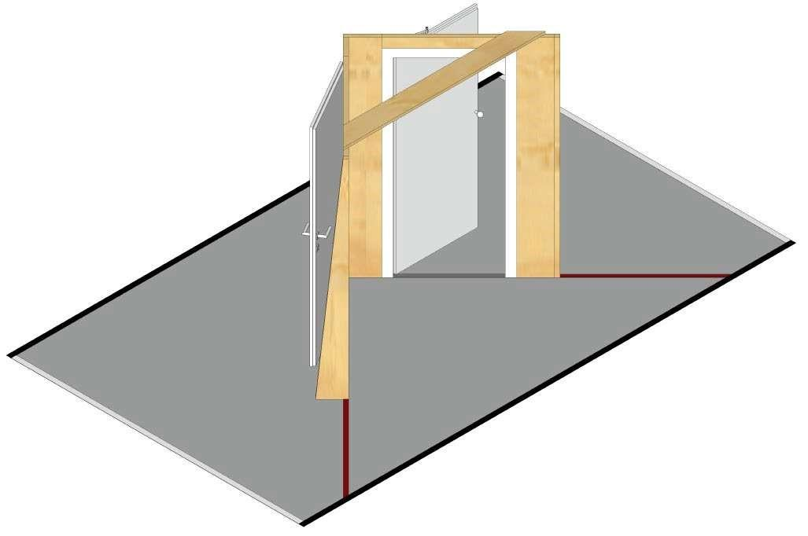

Двери необходимо открыть, пройти через них и закрыть. Двери оснащены нажимными дверными ручками. Кроме того, вторая дверь закрывается автоматически, поскольку она оснащена доводчиком.

**6.4.3.3. Правила задачи**

EXO-Двери-1 Каждую дверь необходимо открыть, пройти через нее и полностью закрыть (т.е.

защелкнуть дверной замок) один раз. Если двери не закрыты, когда пилот пересекает финишную черту задания, задание считается невыполненным.

Комментарий: Пилотам разрешается дотрагиваться до дверной рамы или двери или опираться на нее.

# 6.4.3. Кресло

**6.4.3.1. Введение**

Садиться и вставать при использовании экзоскелета непросто.

В этом задании пилотам необходимо сесть на кресло и снова встать.

[Источник изображения](https://www.diezuerchermittelschulen.ch/menschen/corona-alltag-klassentagebuch-der-klasse-2c-des-mng-raemibuehl)

**6.4.3.2. Описание задачи**

Пилот должен сесть на кресло и затем встать.

**6.4.3.3. Правила задачи**

EXO-Кресло-1 Пилот должен сесть и подняться с кресла.

Комментарий: Пилоты могут подходить к креслу слева или справа.

# 6.4.4. Слалом

**6.4.4.1 Введение**

Часто в повседневной жизни приходится обходить статичные или движущиеся препятствия, чтобы избежать столкновений или достичь определенного пункта назначения.

В этой задаче пилоты передвигаются по слаломной трассе, состоящей из отдельных предметов мебели.

**6.4.2.2 Элементы**

|  |
| --- |
|  |
|  |
|  |

**6.4.2.3 Правила задачи**

EXO-Слалом-1 Два последовательных предмета мебели считаются парой. Через каждую из трех пар необходимо пройти один раз.

EXO-Слалом-2 Запрещено касаться предметов мебели.

**6.4.2.4 Комментарий**

* В начале задачи между двумя первыми предметами мебели (т.е. через первую пару) можно пройти слева или справа.

# 6.4.5. Косогор

**6.4.5.1. Введение**

В повседневной жизни приходится ходить по наклонным поверхностям (например, при ходьбе по природным тропинкам). Преодоление наклонной траектории для пользователей экзоскелета является сложной задачей, поскольку требует отведения/приведения в бедре и пронации/супинации в коленях. 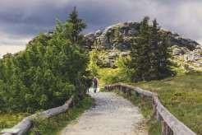

В этом задании пилоты должны преодолевать наклонную траекторию.

[Источник изображения](https://vsegda-pomnim.com/uploads/posts/2022-04/1650936185_50-vsegda-pomnim-com-p-tropa-v-gorakh-foto-67.jpg)

**6.4.5.2. Описание задачи**

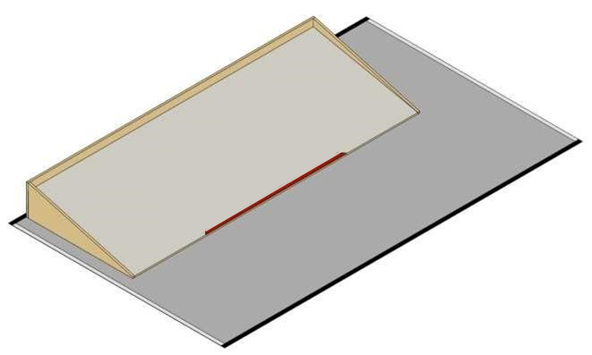

Пилоты должны преодолеть наклонную поверхность один раз в направлении движения забега. Препятствие может быть ориентировано влево или вправо (т.е. наклонная поверхность препятствия может указывать влево или вправо).

**6.4.5.3. Правила задачи**

EXO-Косогор-1 Пилоты должны пройти по наклонной поверхности один раз в направлении движения забега.

EXO-Косогор-2 Пилотам нельзя наступать на красную линию, но разрешается прикасаться к ней костылями.

# 6.4.6. Кухня

**6.4.6.1. Введение**

Чтобы экзоскелеты были практичными для повседневного использования, они должны позволять своему пользователю выполнять вспомогательные задачи, выходящие за рамки основных функций ходьбы. Такие вспомогательные задачи обычно выполняются руками и могут включать манипулирование предметами на различных уровнях над землей. В этом задании пилоты должны выполнить несколько заданий, стоя на кухне в своем экзоскелете.

[Источник изображения](https://www.istockphoto.com/de/foto/frau-die-eine-tasse-aus-einem-k%C3%BCchenschrank-gm980721148-266407440)

**6.4.6.2. Описание задачи**

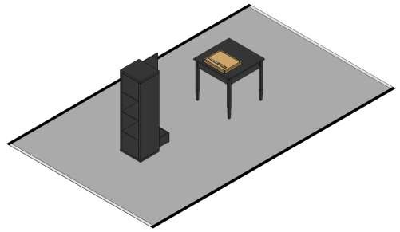

Пачку сока необходимо достать из шкафа и отнести к столу. На столе необходимо налить сок в стакан до метки.

**6.4.6.3. Правила задачи**

EXO-Кухня-1 Необходимо налить сок в стакан (не ниже метки), который стоит на столе.

EXO-Кухня-2 Сок первоначально стоит в шкафу, стакан первоначально стоит на столе.

EXO-Кухня-3 Если любой предмет падает на пол задание не выполнено.

EXO-Кухня-4 Дверца шкафа должна быть закрыта, когда пилот пересекает финишную черту задания.

## 6.5. Соревнование и подсчет баллов

* Баллов за выполненное задание: 10
* Время на прохождение трассы: 10 минут

# 7. Нейроинтерфейсы

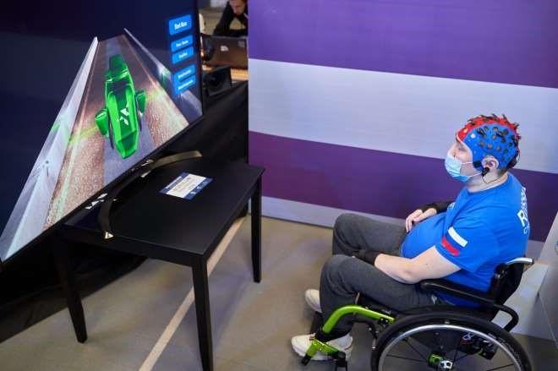

## 7.1. Введение

* **Brain-Computer Interface (BCI) или интерфейс мозг-компьютер (ИМК)** — это технология, позволяющая обрабатывать электрические сигналы коры головного мозга, усиливать и передавать их на компьютер, не используя какую-либо мышечную активность, далее с помощью алгоритмов обработки происходит синхронизация с любым управляющим устройством или компьютерным приложением.
* **Нейрогонка** – это соревнование в виртуальной гонке-игре с преодолением препятствий. Обучение (разминка) занимает примерно 10-15 минут. Для управления виртуальным объектом необходимо использовать минимум две команды максимум три, все команды распознаются со скоростью 0,5 секунд.

## 7.2. Критерии отбора

**7.2.1. Пилоты**

BCI-1-Пилот-1 Пилот с травмой спинного мозга параплегией и полной потерей двигательной функции нижних конечностей.

Не допускается использование мышечных и глазодвигательных артефактов, в случае использования пилот дисквалифицируется.

* Не допускается использования движений руками или ногами.
* Пилот должен смотреть на экран во время гонки.
* Оборудование для нейрогонки может быть проводным или беспроводным, количество используемых каналов электроэнцефалограммы (ЭЭГ) не ограничено, электроды могут быть активными и неактивными.
* Не допускается дополнительная стимуляция светом, звуком, таким образом, не допускается использование вызванных потенциалов P300.
* Во время гонки каждый пилот будет сниматься на веб-камеру, после гонки команда должна быть готова в случае необходимости предоставить информацию о данных ЭЭГ, которые были использованы для управления.
* В случае нарушений команда может быть дисквалифицирована.

## 7.3. Правила

BCI -1 В гонке принимают участие максимум четыре человека.

BCI -2 Задача гонки: преодолевая препятствия, первым добраться до финиша.

BCI -3 Управление лодкой происходит по вертикали.

BCI -4 Один участник может использовать максимум три команды:

* 1-я команда - лодка поднимается на верхнюю линию; • 2-я команда - лодка поднимается на среднюю линию;
* 3-я команда опускается на нижнюю линию.

BCI -5 Если участник использует две команды, то лодка может перемещаться к верхней и нижней позиции, на средней позиции она фиксироваться не может. Таким образом, при трёх командах участник имеет более высокие шансы на победу.

BCI -6 Если участник наезжает на препятствие, то его лодка начинает замедлять ход и это может повлиять на окончательный результат гонки

## 7.4. Подготовка

Для того чтобы начать тренировку гонки можно использовать онлайн версию игры по ссылке: <http://braincomputer.ru/>

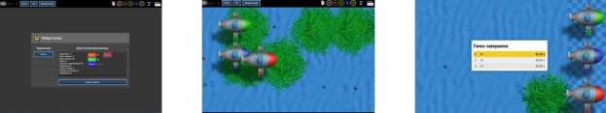

1. 1 Под грубым нарушением поведения и правил соревнований подразумевается: поведение отдельных игроков и команд в отношении официальных лиц, соперников, зрителей или товарищей по команде может быть неспортивным, оскорбительным, агрессивным.

   Неспортивное поведение: кто-либо из участников задерживает игру; кричит; запугивает соперника; спорит с игроками, судьями или зрителями; ведет себя вразрез с правилами хорошего тона, морали либо выражает пренебрежение в адрес судей, соперников или зрителей.

   Оскорбительное поведение: действия, унижающие личное достоинство судей, соперников или зрителей и выражающиеся в оскорбительных высказываниях в их адрес.

   Агрессивное поведение: реальные агрессивные действия или попытка предпринять таковые в отношении судей, соперников, зрителей.